建设项目环境影响报告表
（生态影响类）

（报批本）

项目名称：宣汉县Y011红峰镇-五马林场公路（红峰镇至五马归巢林场段）美丽乡村路工程（K0+000~K13+743）
建设单位（盖章）： 中建达路桥有限公司
编制日期： 2023年6月

中华人民共和国生态环境部制

目录

一、建设项目基本情况 1
二、建设内容 6
三、生态环境现状、环境保护目标及评价标准 22
四、生态环境影响分析 32
五、主要生态环境保护措施 42
六、生态环境保护措施监督检查清单 54
七、结论 56

附图：
附图1 本项目地理位置图
附图2 宣汉县水系图
附图3 宣汉县交通规划图
附图4 达州市环境管控单元分布图
附图5 本项目路线走向图
附图6 本项目外环境关系及噪声监测布点图
附图7 本项目路线平纵面缩图
附图8 本项目施工总平面布置图
附图9 典型施工场地（1#）平面布置及环保设施布置图
附图10 典型生态措施布置图
附图11 本项目与四川宣汉国家森林公园位置关系图

附件：
附件1 委托书

附件2-1 关于宣汉县Y011红峰镇-五马林场公路(红峰镇至五马归巢林场段)美丽乡村路工程可行性研究报告的批复

附件2-2 关于宣汉县Y011红峰镇-五马林场公路(红峰镇至五马归巢林场段)美丽乡村路工程一标段（红峰镇-乐德段）两阶段施工图设计及预算的批复

附件3 建设单位变更批复

附件4 建设项目用地预审与选址意见书

附件5 噪声监测报告

一、建设项目基本情况
建设项目名称 | 宣汉县Y011红峰镇-五马林场公路（红峰镇至五马归巢林场段）  美丽乡村路工程一标段（红峰镇-乐德段）
项目代码 | 2201-511722-18-01-230434
建设单位联系人 | 谯力源 | 联系方式 | 18280074460
建设地点 | 四川省达州市宣汉县上峡镇、毛坝镇
地理坐标 | 项目起点：107 度 37 分 35.410 秒 ， 31 度 41 分 18.741 秒  项目终点：107 度 40 分 33.229 秒 ， 31 度 41 分 43.451 秒
建设项目  行业类别 | “130、等级公路（不含维护；不含生命救援、应急保通工程以及国防交通保障项目；不含改扩建四级公路）”的“其他（配套设施除外；不涉及环境敏感区的三、四级公路除外）” | 用地（用海）面积（m²）/长度（km） | 永久占地22.89hm²，临时占地3.70 hm²
建设性质 | □新建（迁建）  ☑改建  □扩建  □技术改造 | 建设项目  申报情形 | ☑首次申报项目  □不予批准后再次申报项目  □超五年重新审核项目  □重大变动重新报批项目
项目审批（核准/  备案）部门（选填） | 宣汉县发展和改革局 | 项目审批（核准/  备案）文号（选填） | 宣发改审[2022]3号
总投资（万元） | 7826.02 | 环保投资（万元） | 476.0
环保投资占比（%） | 6.08 | 施工工期 | 12个月
是否开工建设 | ☑否  □是：
专项评价设置情况 | 表1-1 专项评价设置原则表  专项评价的类别 涉及项目类别 本项目  地表水 水力发电：引水式发电、涉及调峰发电的项目；人工湖、人工湿地：全部； 水库：全部； 引水工程：全部（配套的管线工程等除外）； 防洪除涝工程：包含水库的项目； 河湖整治：涉及清淤且底泥存在重金属污染的项目 不涉及  地下水 陆地石油和天然气开采：全部； 地下水（含矿泉水）开采：全部； 水利、水电、交通等：含穿越可溶岩地层隧道的项目 不涉及  生态 涉及环境敏感区（不包括饮用水水源保护区，以居住、医疗卫生、文化教育、科研、行政办公为主要功能的区域，以及文物保护单位）的项目 不涉及  大气 油气、液体化工码头：全部； 干散货（含煤炭、矿石）、件杂、多用途、通用码头：涉及粉尘、挥发性有机物排放的项目 不涉及  噪声 公路、铁路、机场等交通运输业涉及环境敏感区（以居住、医疗卫生、文化教育、科研、行政办公为主要功能的区域）的项目； 城市道路（不含维护，不含支路、人行天桥、人行地道）：全部 本项目沿途涉及居民点，为环境敏感区，需开展噪声环境影响专项评价  环境风险 石油和天然气开采：全部； 油气、液体化工码头：全部； 原油、成品油、天然气管线（不含城镇天然气管线、企业厂区内管线），危险化学品输送管线（不含企业厂区 内管线）：全部 不涉及  注：“涉及环境敏感区”是指建设项目位于、穿（跨）越（无害化通过的除外）环境敏感区， 或环境影响范围涵盖环境敏感区。环境敏感区是指《建设项目环境影响评价分类管理名录》 中针对该类项目所列的敏感区。  由上表可知，本项目需开展噪声环境影响专项评价。
规划  情况 | 规划名称：《宣汉县“十四五”综合交通运输发展规划》
规划环境影响  评价情况 | 无
规划及规划环境影响评价符合性分析 | 1、与《宣汉县“十四五”综合交通运输发展规划》的符合性分析  宣汉县“十四五”综合交通运输发展规划指出：宣汉县“十四五”综合交通运输发展规划重点任务之一为着力推进农村公路联网互通。实施农村公路提档升级，打造四通八达的农村交通路网。扎实开展“四好农村路”“最美乡村路”建设。稳步推进建制村联网路、村内通组路建设，打通各毗邻乡镇、村“断头路”，畅通“微循环”。着力推进农村公路窄路加宽、安保工程建设，提高农村公路覆盖广度和深度，提升农村道路安全保障能力。加快建设乡村旅游路、产业路，有序推进通村组道路硬化、油化工程，服务农业农村振兴发展。继续大力推动农村交通基础设施建设，提升生命安全防护水平，为实现农业农村现代化提供坚实保障。  本项目为农村公路改建工程，实施后将进一步改善宣汉县境内交通路网，便于沿线群众出行环境，满足沿线生产和生活交通需求，提高道路服务水平，从而促进区域经济发展。因此，本项目的建设符合《宣汉县“十四五”综合交通运输发展规划》的相关要求。

其他符合性分析 | 1、产业政策符合性分析  根据《国民经济行业分类》（2019修订版），本项目属于“E4812 公路工程建筑”，根据《产业结构调整指导目录（2019 年本）》可知，本项目属于鼓励类第二十四项“公路及道路运输（含城市客运）”第 12 款“农村公路建设”。  2022年1月7日，宣汉县发展和改革局出具了《关于宣汉县Y011红峰镇-五马林场公路（红峰镇至五马归巢林场段）美丽乡村路工程可行性研究报告的批复》（宣发改审〔2022〕3号），同意项目建设。  2022年5月20日，宣汉县交通运输局出具了《关于宣汉县Y011红峰镇-五马林场公路（红峰镇至五马归巢林场段）美丽乡村路工程一标段（红峰镇-乐德段）两阶段施工图设计及预算的批复》（宣发改审〔2022〕82号），同意项目建设。  因此，本项目符合国家现行相关产业政策。  2、用地符合性分析  本项目位于四川省达州市宣汉县红峰镇、毛坝镇，已取得宣汉县自然资源局出具的用地情况说明（宣自然资用[2021]39号），说明指出：该项目为乡村路改造，属于农用地管理范畴，可以不办理建设用地预审与选址。  本项目永久占地22.89hm²，临时占地3.70 hm²，不占用基本农田，占地类型为耕地、林地、荒地、公路用地，经与地政府商议，对征收的耕地、林地给予补偿。  3、“三线一单”符合性分析  （1）环境管控单元  根据四川省生态环境厅“三线一单”符合性分析系统识别结果，本项目位于达州市宣汉县环境综合管控单元一般管控单元（管控单元名称：宣汉县一般管控单元，管控单元编号：ZH51172230001）。  表1-2 本项目涉及环境管控单元表  序号 管控单元编码 管控单元名称 所属 城市 所属 区县 准入清单类型 管控类型  1 ZH51172230001 宣汉县一般管控单元 达州市 宣汉县 环境管控单元 环境综合管控单元一般管控单元  2 YS5117223210004 长滩河宣汉县控制单元 达州市 宣汉县 水环境管控分区 水环境一般管控区  3 YS5117223310001 宣汉县大气环境一般管控区 达州市 宣汉县 大气环境管控分区 大气环境一般管控区  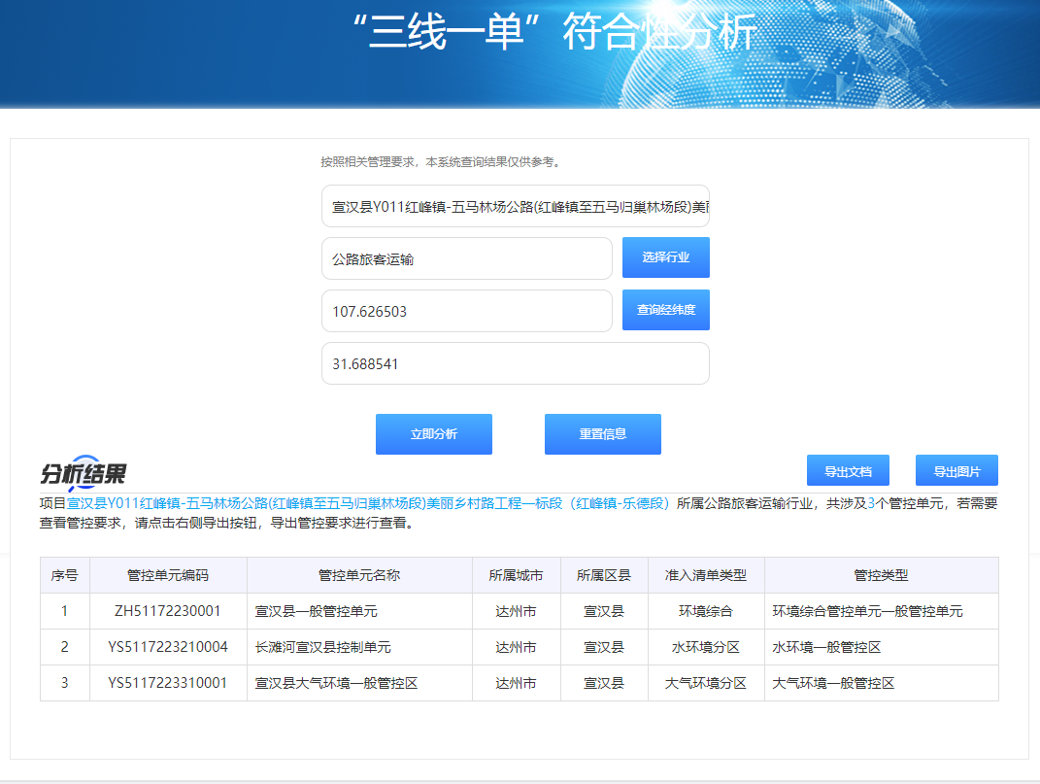  图1-1 “三线一单”符合分析查询结果  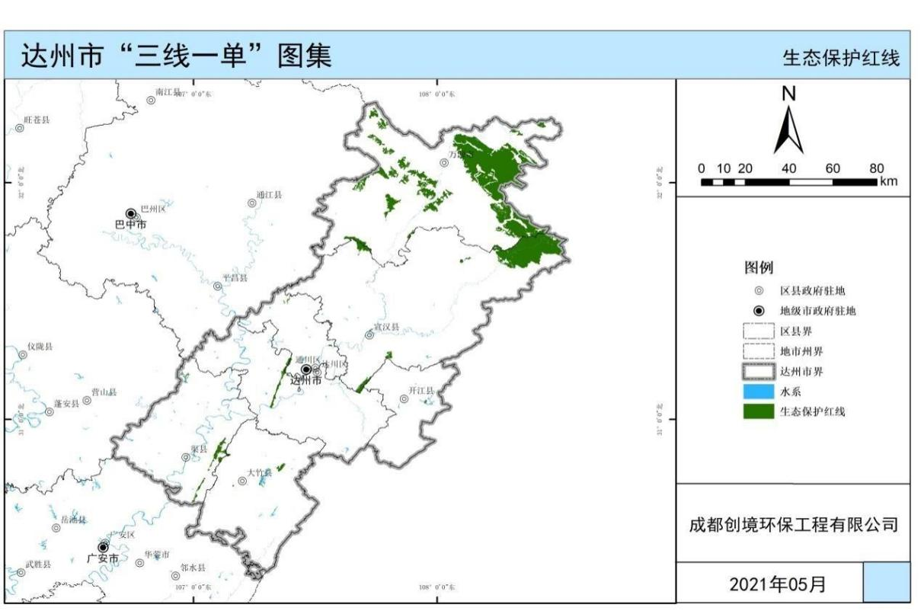  本项目所在地  图1-2 达州市生态红线图

表1-3 本项目涉及的3个管控单元主要管控要求及其符合性分析
“三线一单”的具体要求 |  |  |  | 本项目情况 | 符合性分析
类别 |  |  | 对应管控要求
宣汉县一般管控单元- ZH51172230001 | 普适性清单管控要求 | 空间布局约束 | 禁止开发建设活动的要求：  禁止在长江干支流1公里范围内新建、扩建化工园区和化工项目。  禁止在法律法规规定的禁采区内新建矿山；禁止土法采、选、冶严重污染环境的矿产资源。  涉及永久基本农田的区域，除法律规定的重点建设项目选址确实无法避让外，其他任何建设不得占用。  禁止在长江流域河湖管理范围内倾倒、填埋、堆放、弃置、处理固体废物。  限制开发建设活动的要求：  按照相关要求严控水泥新增产能。  涉及法定保护地，严格按照国家及地方法律法规、管理办法等相关要求进行控制。配套旅游、基础设施等建设项目，在符合规划和相关保护要求的前提下，应实施生态避让、减缓影响及生态恢复措施。  按照相关要求严控水泥新增产能。  禁止在长江干流岸线三公里范围内和重要支流岸线一公里范围内新建、改建、扩建尾矿库；但是以提升安全、生态环境保护水平为目的的改建除外。  不符合空间布局要求活动的退出要求：  针对现有水泥企业，强化污染治理和污染物减排，依法依规整治或搬迁。  全面取缔禁养区内规模化畜禽养殖场。  2025年基本完成全域内“散乱污”企业整治工作。  在全市范围深入开展集中整治“散乱污”工业企业，对不符合产业政策和规划布局的，一律责令停产、限期搬迁或关停。  其他空间布局约束要求：暂无 | 本项目为等级公路建设，不属于禁止开发、限制开发、不符合空间布局要求的建设活动 | 符合
 |  | 污染物排放管控 | 允许排放量要求：暂无  现有源提标升级改造：  加快现有乡镇污水处理设施升级改造，按要求达《城镇污水处理厂污染物排放标准》一级A标后排放。  在矿产资源开发活动集中区域，废水执行重金属污染物排放特别限值。  火电、水泥等行业按相关要求推进大气污染物超低排放和深度治理。  砖瓦行业实施脱硫、除尘升级改造，污染物排放达到《砖瓦工业大气污染物排放标准》相关要求。  其他污染物排放管控要求：  新增源等量或倍量替代：上一年度水环境质量未完成目标的，新建排放水污染的建设项目按照总量管控要求进行倍量削减替代。上一年度空气质量年平均浓度不达标的城市，建设项目新增相关污染物按照总量管控要求进行倍量削减替代。大气环境重点管控区内，新增大气污染物排放的建设项目实施总量削减替代。污染物排放绩效水平准入要求:屠宰项目必须配套污水处理设施或进入城市污水管网。  大气环境重点管控区内加强“高架源”污染治理，深化施工扬尘监管，严格落实“六必须、六不准”管控要求，强化道路施工管控，提高道路清扫机械化和精细化作业水平。  至2022年底，基本实现乡镇污水处理设施全覆盖，配套建设污水收集管网，乡镇污水处理率达到65%。  到2023年底，力争全市生活垃圾焚烧处理能力占比达60%以上，各县（市）生活垃圾无害化处理率保持95%以上，乡镇及行政村生活垃圾收转运处置体系基本实现全覆盖。  到2025年，农药包装废弃物回收率达80%；粮油绿色高质高效示范区、茶叶主产区和现代农业园区农药包装废弃物回收率100%。  到2025年，全国主要农作物化肥、农药利用率达43%，测土配方施肥技术推广覆盖率保持在90%以上，控制农村面源污染，采取灌排分离等措施控制农田氮磷流失。  到2025年，新、改扩建规模化畜禽养殖场（小区）要实施雨污分流、粪便污水资源化利用；规模化畜禽养殖场（小区）粪污处理设施装备配套率达到95%以上，粪污综合利用率达到80%以上，大型规模养殖场粪污处理设施装备配套率达到100%，畜禽粪污基本实现资源化利用；散养密集区要实行畜禽粪便污水分户收集、集中处理利用。  到2025年，废旧农膜回收利用率达到85%以上。 | 本项目施工期废气经道路洒水、加强施工设备的保养、设置围挡等措施可得到有效控制，废水经处理后回用、不外排，噪声经合理安排施工时间、选用低噪设备等实现达标排放，固废中弃方运至弃土场堆放，生活垃圾由环卫部门定期清运；运行期废气经清扫路面、限制车速等措施可得到有效控制，路面径流排入公路两侧排水沟，噪声经安装隔声窗、设置减速带、警示牌等措施可实现达标排放，路面垃圾由公路养护部门定期清理。综上，本项目施工期、运营期污染物均能得到妥善处理处置、达标排放 | /
 |  | 环境风险防控 | 联防联控要求：  强化区域联防联控，严格落实《关于建立跨省流域上下游突发水污染事件联防联控机制的指导意见》；定期召开区域大气环境形式分析会，强化信息共享和联动合作，实行环境规划，标准，环评，执法，信息公开“六统一”，协力推进大气污染源头防控，加强川东北区域大气污染防止合作。  其他环境风险防控要求  企业环境风险防控要求：  工业企业退出用地，须经评估、修复满足相应用地功能后，方可改变用途。  加强“散乱污”企业环境风险防控。对拟收回土地使用权的有色金属矿采选、有色金属冶炼、石油加工、化工、焦化、电镀、制革、天然（页岩）气开采、铅蓄电池、汽车制造、农药、危废处置、电子拆解等行业企业用地，以及用途拟变更为居住和商业、学校、医疗、养老机构等公共设施的上述企业用地，以及由重度污染农用地转为的城镇建设用地，开展土壤环境状况调查评估。用地环境风险防控要求:严禁将城镇生活垃圾、污泥、工业废物直接用作肥料，禁止处理不达标的污泥进入耕地；禁止在农用地排放、倾倒、使用污泥、清淤底泥、尾矿（渣）等可能对土壤造成污染的固体废物。  定期对单元内尾矿库进行风险巡查，建立监测系统和环境风险应急预案；完善各尾矿库渗滤液收集、处理、回用系统，杜绝事故排放；尾矿库闭矿后因地制宜进行植被恢复和综合利用。  规范排土场、渣场等整治。禁止处理不达标的污泥进入耕地。  严格控制林地、草地、园地的农药使用量，禁止使用高毒、高残留农药。  到2030年，全市受污染耕地安全利用率达到95%以上，污染地块安全利用率达到95%以上。 | 本项目施工期、运营期均设置有完善的风险防范措施 | 符合
 |  | 资源开发利用效率 | 水资源利用总量要求：到2025年，农田灌溉水有效利用系数达到0.57以上  地下水开采要求：以省市下发指标为准  能源利用总量及效率要求：  推进清洁能源的推广使用，全面推进散煤清洁化整治；禁止新建每小时10蒸吨以下的燃煤锅炉及其他燃煤设施。  禁止焚烧秸秆和垃圾，到2025年底，秸秆综合利用率达到86%以上。  禁燃区要求：  高污染燃料禁燃区内禁止燃用的燃料为《高污染燃料目录》（2017）中III类（严格）燃料组合，包括：  （一）煤炭及其制品；  （二）石油焦、油页岩、原油、重油、渣油、煤焦油；  （三）非专用锅炉或未配置高效除尘设施的专用锅炉燃用的生物质成型燃料。  禁燃区内禁止销售、燃用高污染燃料；禁止新建、改建、扩建燃用高污染燃料的设施和设备。  禁燃区内已建成的高污染燃料燃用设施由辖区人民政府制定限期改造计划，改用天然气、页岩气、液化石油气、电或其他清洁能源。  其他资源利用效率要求：暂无 | 本项目主要能耗为  电和水，且需求量较小，不涉及燃煤等高污染燃料、锅炉、焚烧秸秆和垃圾等 | 符合
 | 单元级清单管控要求 | 空间布局约束 | 禁止开发建设活动的要求：同达州市一般管控单元总体准入要求。  限制开发建设活动的要求：  对四川省主体功能区划中的农产品主产区，应限制进行大规模高强度工业化城镇化开发，严格控制有色金属冶炼、石油加工、化工、焦化、电镀、制革等产能，原则上不增加产能。  其他同达州市一般管控单元总体准入要求。  允许开发建设活动的要求：暂无  不符合空间布局要求活动的退出要求：  位于城镇空间外的工业园区外工业企业：具有合法手续的企业，且污染物排放及环境风险满足管理要求的企业，可继续保留，要求污染物排放只降不增，并进一步加强日常环保监管；严控新（扩）建水泥厂、危废焚烧、陶瓷厂等以大气污染为主的企业；不具备合法手续，或污染物排放超标、环境风险不可控的企业，限期进行整改提升，通过环保、安全、工艺装备升级等落实整改措施并达到相关标准实现合法生产，整改后仍不能达到要求的，属地政府应按相关要求责令关停并退出-其他同达州市一般管控单元总体准入要求。  其他空间布局约束要求：暂无 | 本项目为等级公路建设，不属于禁止开发、限制开发、不符合空间布局要求的建设活动 | 符合
 |  | 污染物排放管控 | 现有源提标升级改造：同达州市一般管控单元总体准入要求。  新增源等量或倍量替代：同达州市一般管控单元总体准入要求。  新增源排放标准限值：同达州市一般管控单元总体准入要求。  污染物排放绩效水平准入要求：  大气环境布局敏感和弱扩散重点管控区内，现有大气污染重点企业，限期进行深度治理或关停并转。  其它同达州市一般管控单元总体准入要求。  其他污染物排放管控要求：暂无 | / | /
 |  | 环境风险防控 | 严格管控类农用地管控要求：同达州市一般管控单元总体准入要求。  安全利用类农用地管控要求：同达州市一般管控单元总体准入要求。  污染地块管控要求：同达州市一般管控单元总体准入要求。  园区环境风险防控要求：同达州市一般管控单元总体准入要求。  企业环境风险防控要求：同达州市一般管控单元总体准入要求。  其他环境风险防控要求：暂无 | / | /
 |  | 资源开发利用效率 | 水资源利用效率要求：同达州市一般管控单元总体准入要求。  地下水开采要求：同达州市一般管控单元总体准入要求。  能源利用效率要求：同达州市一般管控单元总体准入要求。  其他资源利用效率要求：暂无 | / | /
长滩河宣汉县控制单元-YS5117223210004、宣汉县大气环境一般管控区-YS5117223310001 | 普适性清单管控要求 | 空间布局约束 | 暂无 | / | /
 |  | 污染物排放管控 | 暂无 | / | /
 |  | 环境风险防控 | 暂无 | / | /
 |  | 资源开发利用效率 | 暂无 | / | /
 | 单元级清单管控要求 | 空间布局约束 | 暂无 | / | /
 |  | 污染物排放管控 | 大气环境质量执行标准：《环境空气质量标准》（GB3095-2012）：二级  其他暂无 | 本项目区环境空气执行《环境空气质量标准》（GB3095-2012）二级标准 | 符合
 |  | 环境风险防控 | 暂无 | / | /
 |  | 资源开发利用效率 | 暂无 | / | /
 |  | 环境风险防控 | 暂无 | / | /
 |  | 资源开发利用效率 | 暂无 | / | /

4、与集中式饮用水水源地及其保护区位置关系分析
本项目位于四川省达州市宣汉县红峰镇、毛坝镇，根据达州市人民政府《关于划定万源市、宣汉县和大竹县乡镇及以下集中式饮用水水源地保护区的批复》（达市府函【2020】124号）可知，本项目涉及集中式饮用水水源地及其保护区基本信息如下：
表1-4 集中式饮用水水源地及其保护区范围
水源地名称 |  | 红峰镇新桥河枣树河沟集中式饮用水水源地 | 毛坝镇墩子河三溪口集中式饮用水水源地
取水口信息 |  | 红峰镇桥河村3组  纬度：N31°40′54.295″，经度：E107°39′30.939″ | 毛坝镇天坪村1组  纬度：N31°40′8.564″，经度：E107°41′45.951″
一级保护区 | 水域 | 取水口至上游1000米，多年平均水位对应的高程线下的水域范围 | 取水口坝址至上游抗家河菩萨岩（约700米）、取水口至上游花儿滩河汇口，多年平均水位对应的高程线下的水域范围
 | 陆域 | 与一级保护区水域长度一致，水域边界两岸纵深50米的全部陆域范围 | 与一级保护区水域长度一致，水域边界两岸纵深50米，但不超过沿岸村道临河侧的全部陆域范围
二级保护区 | 水域 | 一级保护区的上游边界起向上游（包括汇入的上游支流）延伸2000米，多年平均水位对应的高程线下的水域范围 | 除一级保护区外，取水口坝址以上汇水范围内宣汉县境内的全部水域陆域范围
 | 陆域 | 除一级保护范围外，一二级保护区水域边界两岸纵深1000米，但不超过流域分水岭的全部陆域范围

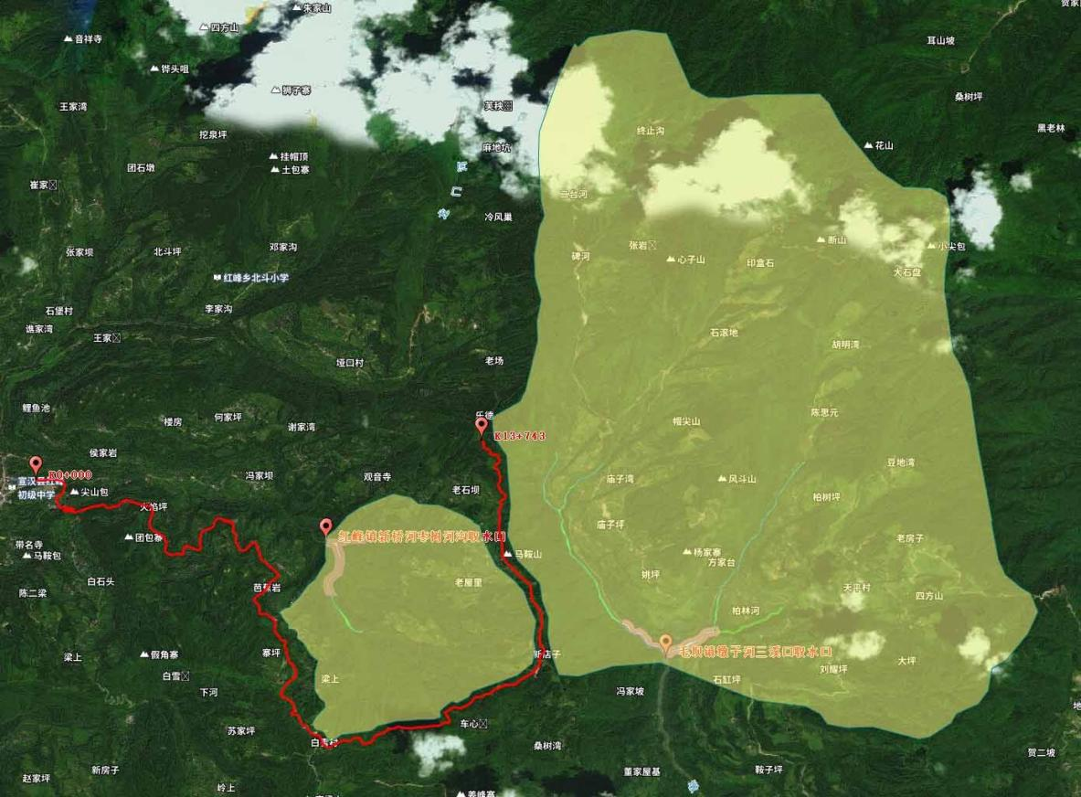
最近距离32m
本项目
最近距离45m
K13+743
K4+450
图1-3 本项目与集中式饮用水水源地位置关系图
经现场调查，本项目全线为现状道路改建，K4+450~K13+743沿红峰镇新桥河枣树河沟、毛坝镇墩子河三溪口集中式饮用水水源地保护区外侧绕行，距离红峰镇新桥河枣树河沟集中式饮用水水源地二级保护区边缘最近约32m、距离毛坝镇墩子河三溪口集中式饮用水水源地二级保护区边缘最近45m，不在红峰镇新桥河枣树河沟、毛坝镇墩子河三溪口集中式饮用水水源地保护区范围内。
5、与相关饮用水水源保护管理条例符合性分析
本项目与《四川省饮用水水源保护管理条例》《达州市集中式饮用水水源保护管理条例》相关要求符合性分析如下：
表1-5 与《四川省饮用水水源保护管理条例》符合性分析
相关规定 | 本项目情况 | 符合性
第十六条 在地表水饮用水水源保护区内，禁止设置排污口。 | 本项目为农村公路改建，不涉及排污口 | 符合
第十七条 地表水饮用水水源准保护区内，应当遵守下列规定：  （一）禁止新建、扩建对水体污染严重的建设项目；改建建设项目，不得增加排污量； | 本项目为农村公路改建，不属于对水体污染严重的建设项目 | 符合
（二）禁止向水体排放油类、酸液、碱液或者有毒废液。 | 不涉及 | /
（三）禁止在水体清洗装贮过油类或者有毒污染物的车辆和容器。 | 不涉及 | /
（四）禁止向水体排放、倾倒废水、含病原体的污水、放射性固体废物。 | 不涉及 | /
（五）禁止向水体排放、倾倒工业废渣、城镇垃圾和医疗垃圾等其他废弃物。 | 不涉及 | /
（六）禁止将含有汞、镉、砷、铬、铅、氰化物、黄磷等的可溶性剧毒废渣向水体排放、倾倒或者直接埋入地下。 | 不涉及 | /
（七）禁止船舶向水体倾倒垃圾或者排放含油污水、生活污水。 | 不涉及 | /
（八）禁止设置易溶性、有毒有害废弃物和危险废物的暂存和转运场所；禁止设置生活垃圾和工业固废废物的处置场所，生活垃圾转运站和工业固体废物暂存场所应当设置防护设施。 | 不涉及 | /
（九）禁止通行装载剧毒化学品或者危险废物的船舶、车辆。装载其他危险品的船舶、车辆确需驶入饮用水水源保护区内的，应当在驶入该区域的二十四小时前向当地海事管理机构或者公安机关交通管理部门报告，配备防止污染物散落、溢流、渗漏的设施设备，指定专人保障危险品运输安全。 | 本项目为农村公路改建，无运输剧毒化学品或者危险废物功能，并禁止运输剧毒化学品或者危险废物车辆通行 | 符合
（十）禁止进行可能严重影响饮用水水源水质的矿产勘查、开采等活动。 | 不涉及 | /
（十一）禁止非更新性、非抚育性砍伐和破坏饮用水水源涵养林、护岸林和其他植被。 | 不涉及 | /
第十八条 地表水饮用水水源二级保护区内，除遵守本条例第十七条规定外，还应当遵守下列规定：  （一）禁止新建、改建、扩建排放污染物的建设项目；已建成的排放污染物的建设项目，由县级以上地方人民政府责令拆除或者关闭； | 本项目位于二级保护区范围之外 | 符合
（二）禁止从事经营性取土和采石（砂）等活动； | 本项目所需砂石均从合法砂石厂外购，不进行取土和采石（砂）等 | 符合
（三）禁止围水造田； | 不涉及 | /
（四）禁止使用农药；禁止丢弃农药、农药包装物或者清洗施药器械；限制使用化肥； | 不涉及 | /
（五）禁止修建墓地； | 不涉及 | /
（六）禁止丢弃及掩埋动物尸体； | 不涉及 | /
（七）禁止从事网箱养殖、施肥养鱼和超标准养殖等污染饮用水水体的活动； | 不涉及 | /
（八）从事旅游等活动的，应当按照规定采取措施，防止污染饮用水水体； | 不涉及 | /
（九）道路、桥梁、码头及其他可能威胁饮用水水源安全的设施或者装置，应当设置独立的污染物收集、排放和处理系统及隔离设施。 | 本项目临河一侧设置防撞护栏以及事故废水收集系统 | 符合

表1-6 与《达州市集中式饮用水水源保护管理条例》符合性分析
相关规定 | 本项目情况 | 符合性
第十八条 集中式饮用水水源保护区内，禁止设置排污口。 | 本项目为农村公路改建，不涉及排污口 | 符合
第十九条 集中式地表水饮用水水源准保护区内，应当遵守下列规定：  （一）禁止新建、扩建造纸、制革、印染、染料、炼焦、炼砷、炼油、电镀、农药、化工、冶炼等对水体污染严重的建设项目；改建建设项目，不得增加排污量； | 不涉及 | /
（二）禁止设置易溶性、有毒有害废弃物和危险废物的暂存和转运场所；禁止设置生活垃圾和工业固体废物的处置场所，生活垃圾转运站和工业固体废物暂存场所应当设置防护设施； | 不涉及 | /
（三）禁止进行可能影响饮用水水源水质的天然气、石灰石、盐卤等矿产勘查、开采等活动； | 不涉及 | /
（四）法律、法规禁止的其他行为。 | 不涉及 | /
第二十条 集中式地表水饮用水水源二级保护区内，应当遵守下列规定：  （一）禁止新建、改建、扩建排放污染物的建设项目（含排污口不在保护区的建设项目）；已建成的排放污染物的建设项目，由市、县级人民政府责令限期拆除或者关闭；饮用水水源二级保护区内已存在的乡镇（居民聚居点）可以建设生活污水集中处理设施，生活污水经集中处理后排到水源保护区外； | 本项目位于二级保护区范围之外 | 符合
（二）禁止从事经营性取土和采石（砂）等活动； | 本项目砂石均从合法砂石厂外购，不进行取土和采石（砂）等
（三）禁止设置畜禽养殖场、养殖小区； | 不涉及 | /
（四）禁止从事网箱养殖、施肥养鱼、超标准养殖、投放暂存鱼、电鱼、炸鱼、毒鱼等污染饮用水水体的活动； | 不涉及 | /
（五）禁止使用农药；禁止丢弃农药、农药包装物或者清洗施药器械；限制使用化肥； | 不涉及 | /
（六）法律、法规和本条例第十九条禁止的其他行为。 | 不涉及 | /
综上，本项目的建设符合相关饮用水水源保护管理条例相关要求。
6、与四川宣汉国家森林公园位置关系
四川宣汉国家森林公园于2015年1月由国家林业局以《国家林业局关于设立四川宣汉国家森林公园的行政许可决定》（林场许准[2015]22号）批准设立，位于四川盆地东北大巴山南麓，川、渝、鄂、陕结合部的宣汉县境内，总面积4621.27hm²，由观音山片区、峨城竹海片区、五马归槽片区三个部分组成。观音山浩瀚的飞播林海绿浪翻滚、松涛阵阵；峨城竹海广袤的川东竹海是竹的王国、竹的世界；五马归槽莽莽的原始林海古木参天、遮天翳日，当之无愧是“阔叶林、针叶林、针阔混交林”资源的天然基因库，自然风景资源堪称独特秀美。
宣汉县Y011红峰镇-五马林场公路（红峰镇至五马归巢林场段）美丽乡村路工程分为三个标段，一标段桩号K0+000~K13+743（本项目），二标段桩号K13+743~K18+773，三标段桩号K18+773~K22+303。本项目终点K13+743与四川宣汉国家森林公园五马归槽片区一般游憩区边界相接，二标段K13+743~K14+300、K15+785~K18+773位于一般游憩区内，三标段全部位于一般游憩区内。
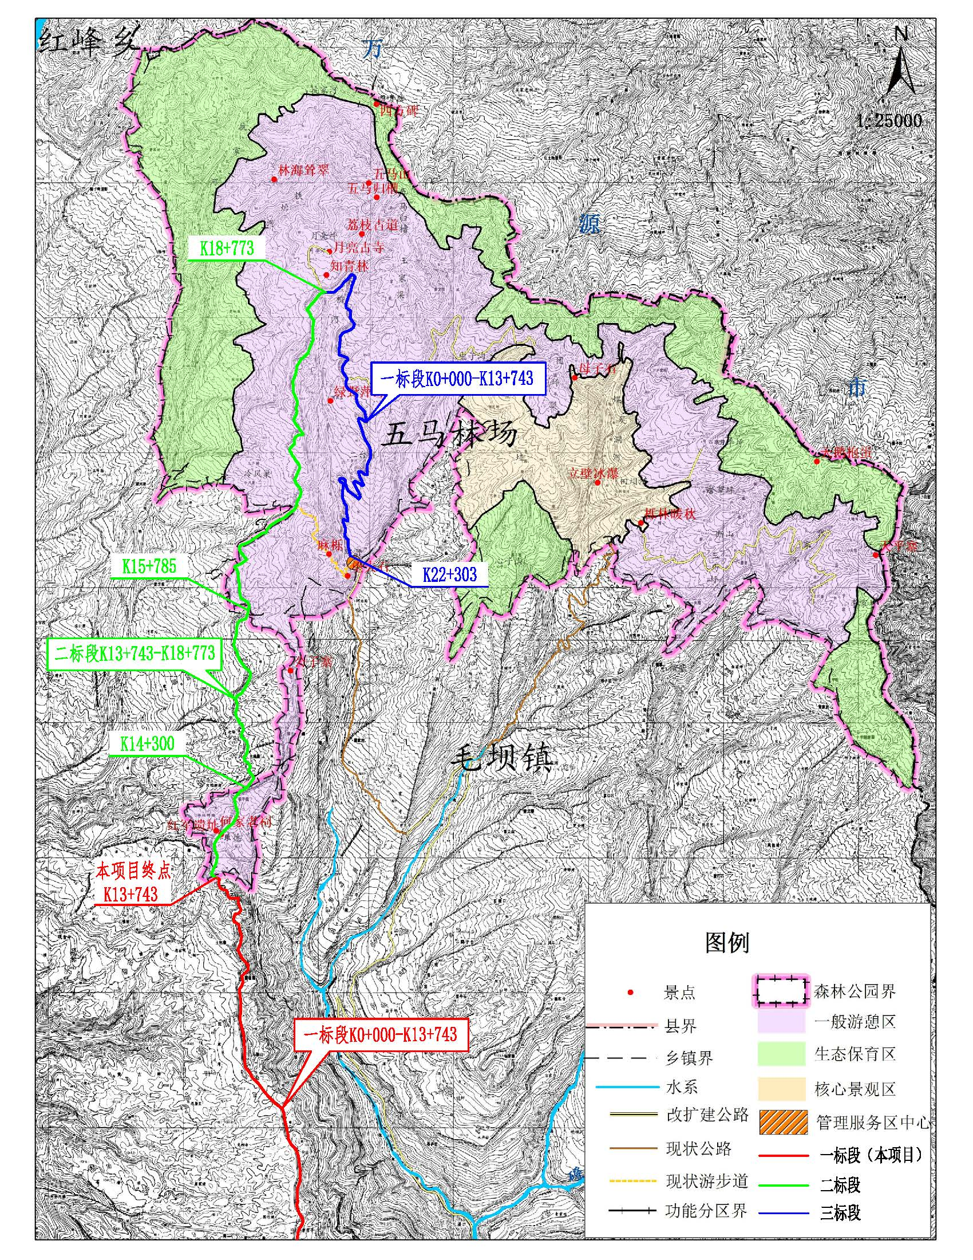
图1-4 本项目与四川宣汉国家森林公园位置关系图
本项目终点K13+743与森林公园一般游憩区边界相接，可能会对森林公园产生一定生态影响，计入二标段项目生态专题评价一并详细分析，本项目仅做简单分析。
本项目施工期采取严格控制施工范围、施工场地、弃土场远离森林公园布置、优化施工布局、加强施工期环境管理等措施，运营期采取加强对车辆的管控、减少鸣笛、控制车速等措施，可有效控制对森林公园产生的生态影响。
7、与后河特有鱼类资源保护区位置关系
后河特有鱼类国家级水产种质资源保护区于2010年11月25日由农业部以第1491号公告批准建立，保护区总面积840 hm²，其中核心区面积320 hm²，实验区面积520 hm²，保护区特别保护期为全年。
保护区位于四川省宣汉县境内，属渠江水系的后河，范围在东经107°42′56″—107°46′58″，北纬 31°31′59″—31°39′16″之间。保护区是自上游至下游依次经由毛坝大水荡村高落关（107°46′54″E，3 1°39′6″N）、毛坝大水荡村灯笼扁（107°46′58″E，31°39′16″N）、毛坝老街溪口（107°44′25″E，31°36′36″N）、毛坝弹子村小胡岸（107°44′9″E，31°34′51″N）、胡家镇跳河村陈家嘴（107°42′56″E，31°35′5″N）、胡家镇堰沟村黄家湾（107°54′34″E，31°32′2″N）、普光镇巴人村樊家湾（107°43′19″E，31°34′53″N）、普光镇铜坎村铜坎洞（107°44′40″E，31°31′59″N）、普光镇巴人村鸭嘴（107°45′33″E，31°31′56″N）九个拐点的后河组成，流经毛坝镇、胡家镇、普光镇，全长56km。其中核心区为毛坝镇大水荡（107°45′52″E，31°38′30″N）至胡家镇跳河（107°45′43″E，31°34′29″N）的河段，长 25km。实验区分为2段，第一河段从毛坝大水荡村灯笼扁（107°46′58″E，31°39′16″ N）至毛坝镇大水荡（107°45′52″E，31°38′30″N），长 7km；第二河段从胡家镇跳河 （107°45′43″E，31°34′29″N）至普光镇巴人村鸭嘴（107°45′33″E， 31°31′56″N），长24km。主要保护对象为岩原鲤、南方大口鲶、黄颡鱼、华鲮、中华鳖、中华倒刺鲃，其它保护对象包括鳜鱼、中华裂腹 鱼、重口裂腹鱼、大鳍鱯、白缘央、黑尾央等。后河特有鱼类资源保护区仅在后河水域、滩涂、河道。
本项目位于宣汉县红峰镇、毛坝镇境内，周边就近地表水体为新桥河、墩子河，新桥河与后河不属于同一水系，墩子河属于后河支流，直线距离后河特有鱼类资源实验区河道上游起点约15km，不在保护区范围内。

二、建设内容
地理位置 | 本项目位于宣汉县境内，路线起点位于红峰镇东侧，与红峰镇场镇道路接顺，地理坐标为107°37′35.410″， 31°41′18.741″；路线沿既有老路改建至康家岭（K3+650）对原老路进行截弯取直，然后接顺既有老路向南行进至佛土地（K7+360）转向东行至梨树坪（K10+200）、新店子（K10+460）后转向北，路线继续沿既有老路布线，途径长店子（K10+600）、马鞍山（K12+300），最后止于乐德，地理坐标为东经107°58′2.161″、北纬31°13′19.934″。
项目组成及规模 | 1、项目由来  目前，从红峰镇进入五马归槽景区的道路为农村路，老路平纵指标低、路面宽度窄、错车困难、行车舒适感差，通行能力极差，严重阻碍了全国各地旅客前往景区的脚步，同时严重影响森林火灾救援、山区地质灾害抢险，也不利于沿线居民出行。  因此，中建达路桥有限公司拟投资建设“宣汉县Y011红峰镇-五马林场公路（红峰镇至五马归巢林场段）美丽乡村路工程”，宣汉县发展和改革局出具了《关于宣汉县Y011红峰镇-五马林场公路(红峰镇至五马归巢林场段)美丽乡村路工程可行性研究报告的批复》（宣发改审〔2022〕3号），该工程分为三标段，一标段桩号K0+000~K13+743、二标段桩号K13+743~K18+773、三标段桩号K18+773~K22+303。本次评价对象为一标段（桩号K0+000~K13+743），即“宣汉县Y011红峰镇-五马林场公路（红峰镇至五马归巢林场段）美丽乡村路工程一标段（红峰镇-乐德段）”（以下简称“本项目”），已取得宣汉县交通运输局《关于宣汉县Y011红峰镇-五马林场公路(红峰镇至五马归巢林场段)美丽乡村路一标段（红峰镇-乐德段）两阶段施工图设计及预算的批复》（宣发改审〔2022〕82号）。  本项目总投资7826.02万元，主要功能为连接红峰镇与五马归槽景区，建成后可有效提高道路的服务水平，打造全天候通行生命通道，为宣汉县西部生态文化休闲旅游区快速发展提供交通保障。本项目全线长13.743km，路基宽度4.5~8.0m，行车道宽度4.5~6m，设计时速15km/h。  根据《中华人民共和国环境保护法》、《中华人民共和国环境影响评价法》以及《建设项目环境保护管理条例》（国务院令第682号）的要求，本项目须进行环境影响评价 。根据《建设项目环境影响评价分类管理名录》（2021 年版）（生态环境部第 16 号令），本项目属于“五十二、交通运输业、管道运输业”中“130、等级公路（不含维护；不含生命救援、应急保通工程以及国防交通保障项目；不含改扩建四级公路）”的“其他（配套设施除外；不涉及环境敏感区的三、四级公路除外）”类项目，需编制环境影响评价报告表。为此，2023 年3 月21日，中建达路桥有限公司委托我公司开展本项目环境影响评价工作。我公司接受委托后，组织有关技术人员考察踏勘了工程现场，进行了资料初步收集和工程初步分析，在完成环境影响识别的基础上，按照有关环保法规和“建设项目环境影响报告表编制技术指南（生态影响类）”等技术规范的要求开展工作，编制完成了《宣汉县Y011红峰镇-五马林场公路(红峰镇至五马归巢林场段)美丽乡村路工程一标段（红峰镇-乐德段）环境影响报告表》。  2、主要建设内容及规模  本项目按四级公路（Ⅰ类）标准设计，全线长13.743km，路基宽度4.5~8.0m，行车道宽度4.5~6m，设计时速15km/h。  表2-1 主要技术指标表  指标名称 单位 规范指标 采用指标 备注  设计速度 km/h 15 15 四级（Ⅰ类）  路线长度 km / 13.743  路基宽度 m 6.5 8.0/6.5（4.5） K0+000～K0+500段（含1.5m宽人行道）、K0+500～K13+743段路基宽度6.5m（局部困难段路基宽度4.5m）  平均每公里交点数 个 / 13.316  平曲线总长度 km / 6.679  平曲线占路线比例 % / 48.560  不设超高的平曲线最小半径 m 90 90  路线增长系数 % / 2.899  平曲线极限最小半径 m 10 10.179  停车视距 m 15 15 局部困难段采用10m  最大纵坡 % 12 12 局部困难段降低标准  最短坡长 m 45 45  竖曲线最小半径 凸型一般最小 m 75 200  凹型一般最小 m 75 200  涵洞设计荷载 公路-Ⅱ级 公路-Ⅱ级  涵洞及路基设计洪水频率 1/25 1/25  3、项目组成  本项目组成及主要环境问题见表2-2。  表2-2 项目组成及主要环境问题一览表  项目组成 建设内容及规模 主要环境问题  施工期 运营期  主体 工程 道路 工程 路基工程： 四级公路，全线长13.743km，为原路改建，设计时速15km/h，K0+000～K0+500段路基宽度8.0m，路基宽度构成为：硬路肩0.25m+行车道2×3.0m+人行道1.5m+硬路肩0.25m，K0+500~K13+743路基宽度6.5m，路基宽度构成为：硬路肩0.25m+行车道2×3.0m+硬路肩0.25m，局部困难段路基宽度4.5m；路基防护采用护肩、护脚、挡土墙等；排水系统包含边沟、排水沟、急流槽、截水沟及涵洞 路面工程： 路面构成主要为沥青混凝土+碎石 施工扬尘、施工废水、生活污水、噪声、固废、生活垃圾 汽车尾气、道路烟尘、交通噪声、路面径流、路面垃圾  涵洞 全线共设置涵洞62道，其中圆管涵59道、盖板涵3道 /  辅助 工程 交叉 工程 全线共设置平面交叉工程33处，无立体交叉工程，其中6处与四级公路相交、27处与等级外公路相交 /  交通 工程 交通工程包含标志、标线、护栏、轮廓标、里程牌、百米桩及占地界桩等 /  临时 工程 施工 场地 本项目沿线共布置4处施工场地，总占地面积5100m²，主要用于布置工棚、材料机具房、堆料场、施工机械停放场、预制场、拌和站等 /  /  施工 营地 本项目不设置施工营地，就近租用民房 /  施工 便道 本项目利用现状道路，不设置施工便道 /  料场 本项目所需砂石料在万源县购买，沥青、钢材等在宣汉县境内购买，水泥在通川区购买，不设置料场 /  弃土场 本项目规划4处弃土场，总占地面积31333m²，设计总容量9.3万m³，实际弃土总量3.79万m³ /  公用 工程 供电 就近利用当地城镇电网供电，配备2台50KW柴油发电机备用 / /  供水 施工期生产水源主要从沿线河流、溪沟中抽取，生活用水可直接从当地居民水井或通过接入当地自来水引用 / /  环保 工程 废气 施工期：①施工现场经过居民聚集区时采取必要的遮挡、围护等措施；②施工现场、施工场地每天 1~2 次洒水降尘；建筑垃圾、弃方运输禁止冒顶装载和洒漏；对临时堆场采取防起尘、遮盖措施；③采用商品沥青，密封运输，集中铺设，缩短作业时间，施工人员佩戴劳保防护设施 运营期：加强交通管理，限制汽车尾气超标车辆上路，定期洒水、清扫 / /  废水 施工期：①施工废水经隔油、沉淀池预处理后回用；②生活污水依托租住民房旱厕处理后用作农肥，不外排；③初期雨水经沉淀处理后回用于场地洒水；④饮用水水源保护区路段合理地安排施工时序、控制作业范围、严禁在保护区内设置施工场地、弃土场、固废严禁入河等 运营期：①路面雨水通过公路两侧排水沟收集后排放至周边河沟；②红峰镇新桥河枣树河沟、毛坝镇墩子河三溪口饮用水源保护区路段临河一侧设置防撞护栏、事故废水收集系统 / /  固废 施工期：①本项目弃方运至规划的4处弃土场集中堆放；②生活垃圾由环卫部门定期清运；③建筑垃圾（破损混凝土）运至4处弃土场集中堆放 运营期：路面垃圾由公路养护部门定期进行清理 / /  噪声 施工期：施工设备运行噪声和运输交通噪声，采取选用低噪声的施工机械和工艺、合理设计运输路线和运输方案、合理安排施工时间等措施降噪 运营期：新增减速带、警示牌等措施降噪 / /  生态 施工期：尽可能少占用耕地、林地等，临时工程施工结束后及时复垦、植被恢复；加强施工管理，严格控制施工范围，对施工人员进行教育培训；加强弃土场等临时工程水土流失防治等 四川宣汉国家森林公园保护措施：严格控制施工范围、施工场地、弃土场远离森林公园布置、优化施工布局、加强施工期环境管理 运营期：加强线路两侧绿化 / /  环境 风险 施工期：油品现用现购；施工废水处理设施设备日常巡检和保养；弃土场严格执行“先拦后弃”的原则，弃土堆放前必须在弃土场坡脚修建挡墙，并在弃土场的周边修建截、排水沟，严格控制弃土场的堆土高度和坡面坡率，施工结束后，对土体顶面进行土地整治，并对土体坡面和顶部进行复耕或乔灌草绿化；建立环境风险管理制度和应急预案，场地内预备应急物质 运营期：加强危化品运输单位、人员的审查、审核、运行管理；制定应急预案 / /  4、工程设计  （1）路基工程  ① 路基宽度  本项目K0+000～K0+500段路基宽度8.0m，路基宽度构成为：硬路肩0.25m+行车道2×3.0m+人行道1.5m+硬路肩0.25m；K0+500~K13+743路基宽度6.5m，路基宽度构成为：硬路肩0.25m+行车道2×3.0m+硬路肩0.25m，局部困难段路基宽度4.5m。  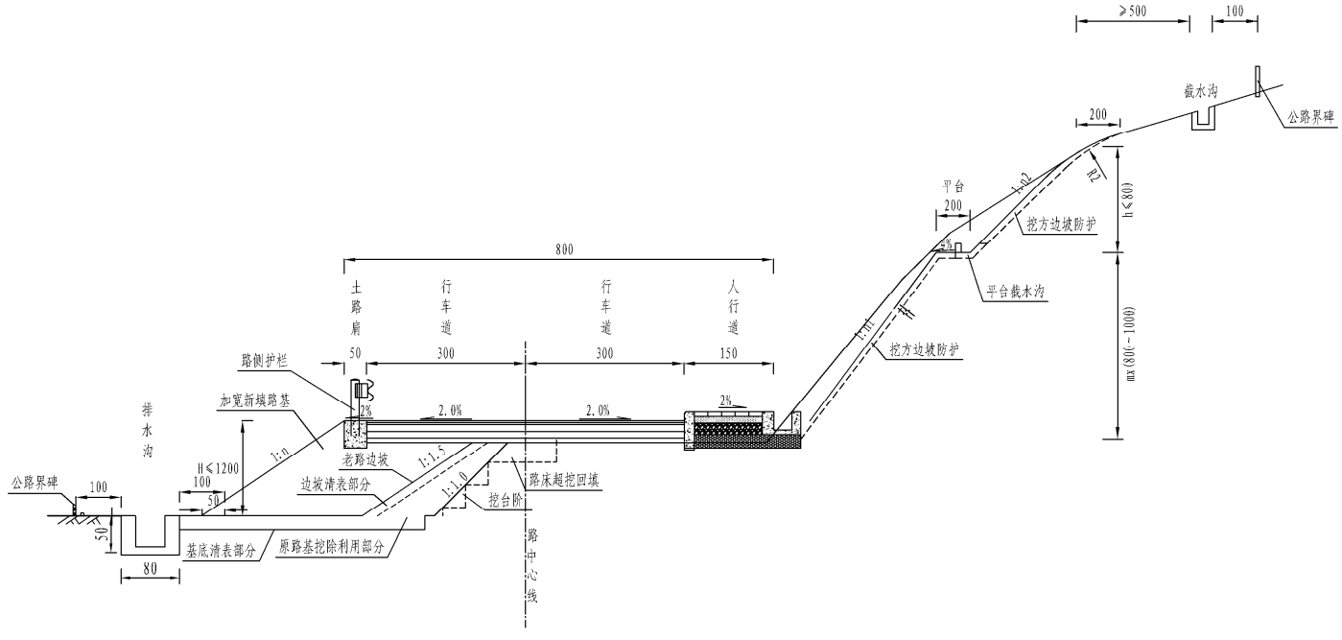  图2-1 路基标准横断面设计图（K0+000~K0+500）  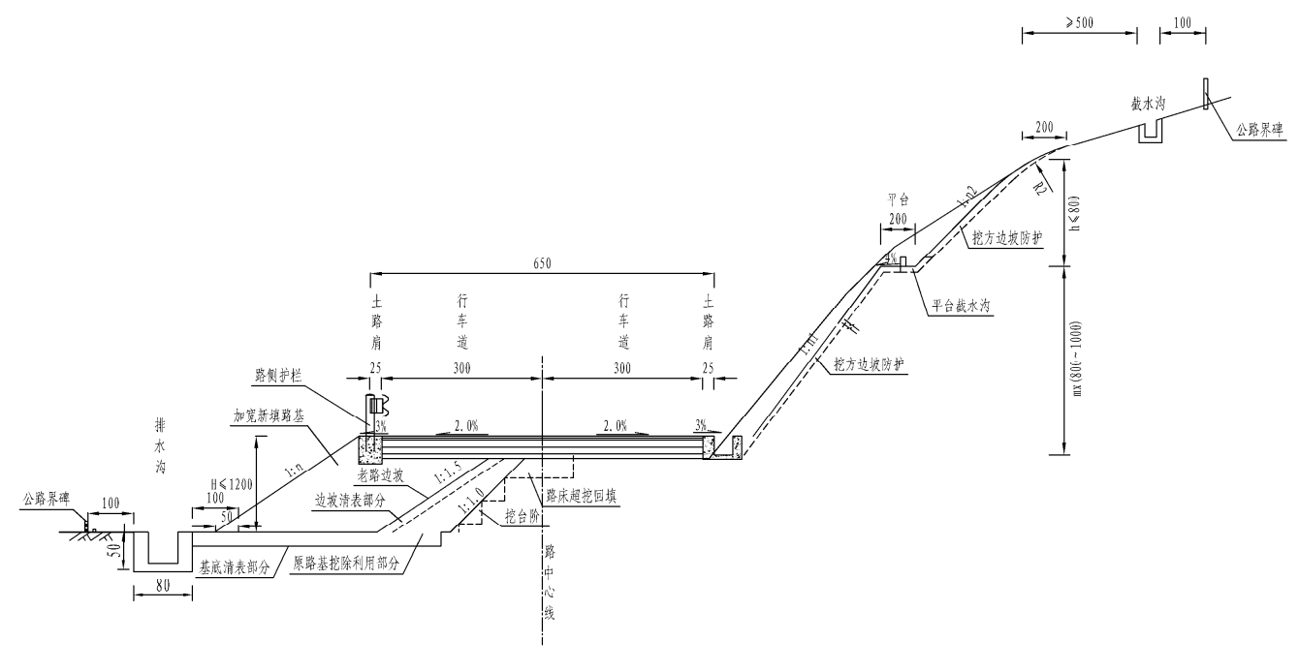  图2-2 路基标准横断面设计图（K0+500~K13+743）  ② 路基边坡  路堤：填方路基根据填料类别、边坡高度分级设置边坡及平台，并结合原地面植被覆盖和填挖土石方情况、占用土地条件及植被生长适宜性，填土路堤坡率为1:1.5、填石路堤坡率为1:1，同时辅以植物绿化等防护措施。  路堑：挖方边坡分级高度根据岩性而定，土质边坡一般每10m一级，岩质边坡般每10～15m一级，每级间设2.0m宽的平台并绿化。在岩土交界面及岩石强弱风化分界面，可调整分级高度或设置成折线坡。在坡脚和坡口，全线统一将边坡修整为弧形，与环境自然过渡，详见路基标准横断面图。  对于边坡高度大于30m的高边坡及欠稳定一般边坡，根据岩性及结构面选择自然裸露或工程防护等措施对边坡进行加固处治。。  低填路基处理：当填方高度小于1.5m时视为低填路基，路床范围（即路面底面以下0～80cm）填料压实度必须满足路堤相应填筑范围规定要求。当表土的强度满足要求时，可直接填筑压实。当表土最小强度不能满足要求，或当表土含水量较大不能达到规定压实度时，应对表土层采取换填方式处理，换填材料采用砂砾石或碎砾石，其透水性及压实性较好。  ③ 路基防护  护肩及护脚：当边坡线与稳定的斜坡坡面线不能相交且路肩边缘填筑高度不大时，可设置高度不大于2.0m的护肩或于坡脚设置高度不大于5.0m护脚，以收缩坡脚，确保路堤稳定。当填土高度较大时，则视情况设置挡土墙或抗滑挡土墙。  挡土墙路基：在填方坡脚与构造物及河渠干扰时，则设置路肩墙或路堤墙，以收缩坡脚，并避免重要拆迁和减少新增用地；当挖方边坡陡峻，或位于地质不良路段，或与构造物发生干扰，或与保护自然植被相冲突时，需于路堑边坡坡脚设置路堑墙，以减少坡体开挖、降低边坡高度、防止路堑边坡失稳、避免拆迁或减少对原有坡面植被的损坏。  ④ 原路利用路堤处理  原路面为水泥砼路面路段，旧路路面采用多锤头破碎后用作调平层，其上铺水泥稳定碎石底基层、基层和沥青面层；马鞍山至乐德段有部分路段路面为土路，该段路基上铺10cm厚级配碎石，再加铺水泥稳定碎石底基层、基层和沥青面层。  ⑤ 加宽衔接段路堤处理  为了减小新老路基接合部位的差异沉降，当对原路路基进行加宽时，须对位于路基加宽侧的原路路基进行处理。即将原路路堤边坡开挖成向内倾斜的反向台阶，台阶宽度不小于2m，台阶底向内倾斜4.0%；当填高大于3m时，将旧路基加宽一侧进行2m宽超挖回填，然后于下路床顶面和底面铺设两层土工格栅；填筑材料优先采用透水性及压实性较好的填土。利用原路侧稳定的废弃土平台加宽的路基，为了确保加宽部分的路基强度，应于土基面以下对废弃土换填至少2.5m以上，换填材料及压实度要求与低填浅挖路基处理相同。  ⑥ 高填方路基处理  本项目将边坡高度大于20m的路堤作为高边坡路堤进行特殊设计，处理措施如下：  a. 路基填筑前应将沟底内表土清除，沿原有沟道底部设置盲沟或在原沟道底部填筑透水材料，填挖交界处应按照陡坡路基处理方式挖台阶并铺设土工格栅；  b. 路基除按常规碾压外，下路堤压实度提高至93%，采用冲击碾压，以增加路基整体稳定性，减小工后沉降。  c. 路基采用8m一级的台阶型边坡，分级原则同一般路基，16m以下部分坡率采用1：2.0，采用方格骨架护坡形式防护。  ⑦ 路基、路面排水  路基排水系统由路基边沟、排水沟、急流槽、截水沟及涵洞排水共同组成。本项目路基排水设计降雨重现期为10年，全线根据地形、原路的排灌系统，结合涵洞设置情况进行路基排水设计。路基排水充分利用原路已形成的排水系统，增加必要的横向排水设施，尽早将边沟及坡面水排出路基，保证公路营运安全。  路基边沟：凡坡面汇水、路面汇水无法自然排出路基，需设置边沟。边沟沟底纵坡一般不小于5‰，特殊困难地段不小于3‰。路基边沟连续长度一般应不大于 150m，当大于150m时应增设边沟排水涵洞或横向排水设施。本路边沟一般设置在傍山侧，对临河侧一般不予设置。矩形边沟尺寸为40×40cm，一般采用明沟，以便疏通清淤，在限制加宽段或房屋距道路建筑限界较近的路段采用盖板边沟，以此改变该路段会车条件。  截水沟：为避免土质边坡遭坡面水集中冲刷，形成坡面流，影响边坡稳定；或岩质边坡坡面水散流至路面上，影响行车安全，设置截水沟，在合适的位置通过将坡面水引入路基边沟。  路面排水：路拱横坡采用2%，路面通过路拱横坡及超高横坡排水至直线路段两侧或曲线内侧路肩，并通过边坡自然漫流和方格护坡骨架排入路堤排水沟，避免路面水对路基边坡的冲刷。  （2）路面工程  上面层：AC-13C细粒式SBS改性沥青砼乳化沥青粘层  下面层：AC-16C中粒式普通沥青混凝土  封 层：稀浆封层  基 层：5.0%水泥稳定碎石基层  底基层：4.0%水泥稳定碎石基层  垫 层：破碎原面板  （3）桥梁工程  本项目全线不设置桥梁。  （4）涵洞  本项目沿线既有涵洞分布情况既有涵洞现状：沿线既有涵洞25道，其中钢筋混凝土圆管涵2道，石盖板涵23道。涵洞位置布设不合理，涵洞数量较少，尺寸偏小且结构破损严重。经过现场勘察，原位拆除重建的涵洞共计24道，完全拆除的涵洞1道，无可利用涵洞。  全线共新建或重建涵洞共62道，涵洞设置以钢筋混凝土盖板涵、钢筋混凝土圆管涵为主。其中设置钢筋混凝土盖板涵3道，钢筋混凝土圆管涵59道。  （5）平面交叉  本项目全线无立体交叉工程，设置平面交叉工程33处，其中与四级公路相交数量6处、与等级外公路相交数量27处。  表2-3 本项目全线交叉工程设置情况  序号 桩号 被交道路 宽度（m） 交叉类型 既有路面结构 交叉位置 被交道路等级  1 K0+342 5.0 T 水泥砼 左侧 四级  2 K0+420 3.0 T 水泥砼 左侧 等外  3 K0+424 4.5 T 水泥砼 左侧 等外  4 K0+491 4.2 Y 水泥砼 右侧 等外  5 K0+527 4.5 Y 水泥砼 右侧 四级  6 K1+225 4.5 Y 水泥砼 右侧 四级  7 K1+713 3.5 T 机耕道 右侧 等外  8 K1+810 3.5 Y 机耕道 左侧 等外  9 K1+980 3.5 Y 机耕道 左侧 等外  10 K2+295 3.5 Y 机耕道 右侧 等外  11 K2+633 3.0 T 水泥砼 右侧 等外  12 K2+888 3.0 Y 水泥砼 右侧 等外  13 K3+260 3.0 Y 机耕道 左侧 等外  14 K3+425 3.0 Y 机耕道 左侧 等外  15 K3+575 4.5 T 水泥砼 左侧 四级  16 K3+650 4.5 Y 水泥砼 左侧 四级  17 K4+070 3.0 T 水泥砼 右侧 等外  18 K4+473 3.0 T 水泥砼 左侧 等外  19 K5+162 3.5 T 水泥砼 右侧 等外  20 K5+280 3.5 T 水泥砼 左侧 等外  21 K6+040 3.5 Y 水泥砼 左侧 等外  22 K6+260 3.5 T 水泥砼 右侧 等外  23 K6+557 3.0 T 水泥砼 右侧 等外  24 K7+133 3.2 T 水泥砼 左侧 等外  25 K7+365 4.5 T 水泥砼 右侧 四级  26 K10+185 3.0 T 水泥砼 右侧 等外  27 K10+291 3.0 T 水泥砼 右侧 等外  28 K10+395 2.8 T 水泥砼 左侧 等外  29 K10+662 3.5 T 水泥砼 左侧 等外  30 K11+561 3.3 T 水泥砼 左侧 等外  31 K11+745 3.0 T 水泥砼 左侧 等外  32 K12+276 3.5 Y 机耕道 左侧 等外  33 K12+334 4.5 T 水泥砼 左侧 等外  （6）交通工程  ① 交通安全设施  公路交通运输系统是由人、车、路、环境等要素构成的复杂动态系统，融入社会环境之中。它一方面受城乡经济、人口分布、产业布局、能源供应、环境保护和科技水平的制约，另一方面其有效性、经济性、安全性等又直接或间接的影响整个社会的工作效率、经济效益、人民生活及社会秩序等。为了确保行车的安全和充分发挥公路的作用，必须合理设置防撞护栏、轮廓标等交通安全设施。本项目安全设施有标志、标线、护栏、轮廓标等。  ② 里程牌、百米桩  沿线均设置里程牌、百米桩及占地界桩，里程碑由公路起始桩号起，每公里设置一处，百米桩由公路起始桩号起，每百米设置一处。  （7）绿化  路堑边坡绿化：对于岩质边坡原则上第一级边坡碎落台植草，间种灌木，灌木可采用夹竹桃、迎春等。其它级岩质边坡坡面不直接绿化，仅做平台绿化，平台绿化采用植草和植藤蔓，间种灌木等。土质路堑边坡坡面采用播种草籽、藤蔓草籽、灌木籽和草花种子。  路堤边坡绿化：路堤边坡坡面的绿化与土质路堑边坡坡面绿化相近。  路侧及弃土场绿化：对于平缓地带采用种植云南樟、女贞等常绿乔木绿化，坡率大于1：2.5的地方考虑播撒草籽、藤蔓草籽和灌木籽，灌木采用山茶花、红继木(双面红)、蚊母等。  5、工程占地、拆迁安置  （1）工程占地  本项目永久占地22.89hm²，占地类型为耕地、林地、公路用地；临时占地3.70hm²，占地类型为耕地，不属于基本农田，本项目建成后对临时占地采取复垦措施。  表2-4 本项目占地类型及数量表  序号 项目组成 耕地（hm²） 林地 （hm²） 公路用地 （hm²） 荒地 （hm²） 小计（hm²）  永久占地 临时占地  1 主体工程 2.84 13.88 6.17 22.89  2 施工场地 0.35 0.16 0.51  3 弃土场 1.1 2.03 3.19  合计 4.32 15.97 6.17 0.16 22.89 3.7  （2）拆迁安置  本项目涉及部分拆迁安置，拆迁建筑物主要为1F~2F居民自建砖砼房，拆除量为446m²，居民房屋的拆迁安置按照相关要求以资金补偿的形式解决。  6、土石方平衡  本项目全线挖方量为10.8万m³，填方量为7.01万m³，弃方量为3.79万m³。  表2-5 本项目土石方平衡表  项目组成 挖方（万m³） 填方（万m³） 调入（万m³） 调出（万m³） 弃方（万m³）  土石方 表土 总量 土石方 表土 总量 数量 来源 数量 去向 数量 去向  主体工程A 6.17 2.01 8.18 3.28 2.01 5.29 2.89 C  施工场地B 0.36 0.11 0.47 0.15 0.11 0.26 0.21 C  弃土场C 1.21 0.94 2.15 0.52 0.94 1.46 0.69 C  合计 10.8 7.01 3.79 C  7、施工组织  （1）筑路材料  项目区及其附近地方筑路材料比较丰富，质量和数量均可满足设计要求，本项目不单独设置取料场。  片块石：片石主要为侏罗系砂岩，岩质坚硬，做砌筑工程用，可在宣汉县胡家镇附近料场购买。  碎石、中粗砂：可在万源县铁矿乡隔龙洞碎石场、鸿飞砂石厂购买。  沥青：宣汉县胡家镇购买。  钢材、木材：可在达州市购买。  水泥：可在通川区利森水泥厂购买。  （2）施工条件  施工用电、通讯：本项目沿线均有输电高压线，项目实施时可与当地电力部门联系，就近接线供电，保证工程项目施工。项目区有联通、移动等通讯线，能实现与外界的联系。  施工用水：项目区地表水体众多，有河溪、沟渠、水库、塘堰等，工程所在地区水系发达，地表水资源丰富，可与当地相关部门协商后直接引取。生活用水可直接从当地居民水井或通过接入当地自来水引用。  （3）施工机械  本项目主要施工设备及型号见下表。  表2-6 主要施工机械设备一览表  序号 名称 规格 单位 数量  1 轮式装载机 ZL40型 台 1  2 轮式装载机 ZL50型 台 1  3 平地机 PY16A型 台 2  4 振动式压路机 YZJ10B型 台 1  5 双轮双振压路机 CC21型 台 1  6 三轮压路机 台 1  7 轮胎压路机 ZL16型 台 1  8 推土机 T140型 台 2  9 轮胎式液压挖掘机 W4-60C型 台 2  10 冲击式钻井机 FKV-75 台 1  11 锥形反转出料混凝土搅拌机 22 型 台 2  12 重型运输车 JZC350型 台 2  13 静力打桩机 / 台 1  14 空压机 / 台 2  （4）施工原辅材料  本项目主要施工原辅材料消耗情况见下表。  表2-7 本项目施工材料消耗情况  序号 名称 单位 使用量 来源  1 片块石 t 3280 宣汉县胡家镇  3 碎石 m³ 48381 万源县铁矿乡  4 砂砾石 m³ 66459 万源县铁矿乡  5 卵石 m³ 42253 万源县铁矿乡  6 中粗砂 m³ 51588 万源县铁矿乡  7 商品混凝土 m³ 36603 宣汉县  8 水泥 t 33604 通川区利森水泥厂  9 沥青 m³ 261 宣汉县胡家镇  10 钢材 t 1403 达州市  11 木材 m³ 680 达州市  12 汽油 m³ 1.26 宣汉县  13 柴油 t 1.39 宣汉县  14 润滑油 t 0.73 宣汉县
总平面及现场布置 | 1、主体工程总平面布置  本项目工程总体布置如下：  本项目路线起点位于红峰镇东侧，与红峰镇场镇道路接顺，路线沿既有老路改建至康家岭（K3+650）对原老路进行截弯取直，然后接顺既有老路向南行进至佛土地（K7+360）转向东行至梨树坪（K10+200）、新店子（K10+460）后转向北，路线继续沿既有老路布线，途径长店子（K10+600）、马鞍山（K12+300），最后止于乐德。  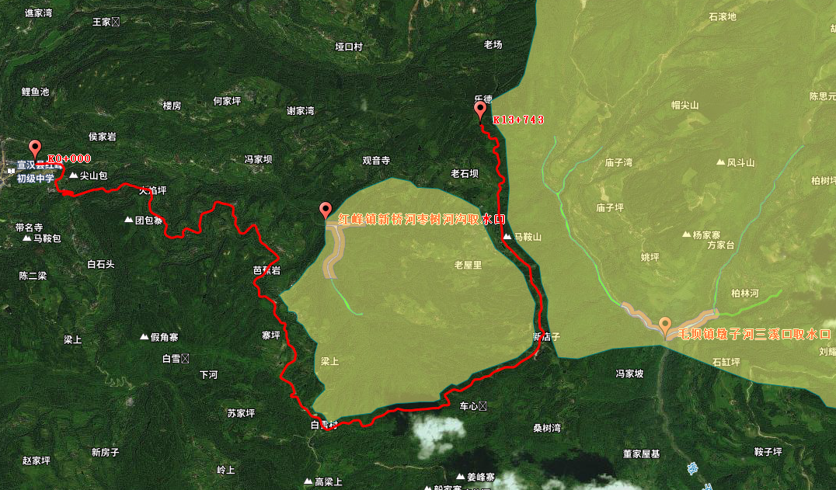  图2-3 本项目总体平面布置图  2、临时工程布置  （1）施工场地  根据施工需要，本项目沿线共布置4处施工场地，总占地5100m²，主要用于布置工棚、材料机具房、堆料场、施工机械停放场、预制场、拌和站等。  经调查，施工场地占用耕地不涉及基本农田，占用林地不涉及天然林，建设单位须按照国家和地方相关政策要求，在施工前办理林地和耕地征用和补偿手续。  施工场地的具体布置情况见下表。  表2-8 本项目施工场地布置情况一览表  序号 位置 临时工程 占地面积（m²） 占地类型 环境现状  1#施工场地 K1+620 小型构件预制场、工棚、堆料场、机械停放 1500 耕地 周边500m范围内有散居农户共8户  2#施工场地 K3+880 工棚、堆料场 500 耕地 周边500m范围有散居农户共23户  3#施工场地 K7+100 水稳层拌合站 1600 荒地 周边500m范围有散居农户共21户  4#施工场地 K10+230 小型构件预制场、工棚、堆料场、机械停放 1500 耕地 周边500m范围有散居农户共3户  本项目临时施工场地选址合理性分析：  本项目临时施工场地选址周边500m范围内无医院、学校等，选址尽量远离居民聚集区，但选址周边分布有散居农户，建设单位在施工期应加强环保意识，合理安排施工时间，不在居民休息时间开展高噪声作业，可将施工期噪声影响降到最低，施工结束后尽快将临时设施拆除，进行迹地恢复，随着施工期的结束，对周边住户的影响也会随之消除。  本项目施工场地的污染防控措施如下：  ① 拌合站冲洗废水经沉淀处理后用于洒水降尘，不外排。  ② 施工场地周围要求设置围挡，围挡高度一般为 2.5~3m，并且施工场地在非雨天时应适当洒水降尘。  ③ 施工场地材料的堆放，应做好防雨、防渗措施，避免因雨水的冲刷和渗透污染区域水体。  ④ 施工场地废料应由专人管理，统一收集、分类回收或外运垃圾填埋场处理，禁止随意丢弃于周边环境。  ⑤ 施工结束后，尽快拆除临时构筑物并做好迹地恢复措施。  综上，根据本项目沿线特点及施工便利的要求，本项目临时施工场地布置较合理。  （2）施工便道  本项目运输条件较好，可利用工程区现有道路，无需设置施工便道。  （3）弃土场  本项目共规划建设4处弃土场，总占地面积3.13hm²（31333m²），设计容量9.30万m³，实际弃土总量3.79万m³。经调查，弃土场占用耕地、林地，不涉及基本农田，建设单位须按照国家和地方相关政策要求，在施工前办理耕地征用和补偿手续。  本项目弃土场特性见下表。  表2-9 本项目弃土场特性表  序号 位置 占地面积 （m²） 占地 类型 设计容量 （万m³） 弃土量 （万m³） 平均运距 （m） 地理坐标  1# K0+330左侧 11000 耕地 2.00 1.86 20 E107.630136，N31.688729  2# K5+200左侧 7000 林地 2.00 0.95 20 E107.651427，N31.675076  3# K6+550左侧 8667 林地 4.00 0.38 20 E107.654361，N31.665495  4# K12+953右侧 4667 林地 1.30 0.60 20 E107.677632，N31.690086  合计 31333 / 9.30 3.79 /  1#弃土场 2#弃土场  3#弃土场 4#弃土场  图2-4 本项目弃土场卫星图  本项目弃土场选址合理性分析：  1#弃土场占地类型为耕地，沿山谷地形堆放，上下游为自然山体，周边200m范围以内无学校、医院等，200m范围内有12户散居农户。  2#弃土场占地类型为耕地，沿山谷地形堆放，上下游为自然山体和林地，周边200m 范围以内无学校、医院等，200m范围内有15户散居农户。  3#弃土占地类型为耕地，沿山谷地形堆放，上下游为自然山体和林地，周边200m范围以内无学校、医院等，200m范围内有10户散居农户。  4#弃土占地类型为耕地，沿山谷地形堆放，上下游为自然山体和林地，周边200m范围以内无居民、学校、医院等环境保护目标。  本项目整体路段地形起伏相对较大，山岭、河流等天然阻碍多，项目综合考虑沿线自然环境条件和土地利用情况选择了凹地等设置弃土场，在施工期做好排水沟、挡土墙、护脚等相关防护措施，后期做好弃土场复垦工作的基础上，总体而言，本项目弃土场选址合理。
施工方案 | 1、施工工艺流程  本项目采用分段分幅的施工方式，尽量采用小机械施工，并全天候配备专职的交通管制人员，做好醒目的警示警告标志及防护设施等安保工程，确保车辆通行安全。  （1）道路工程  本项目施工期建设内容主要包括道路工程、涵洞工程施工，具体施工工艺流程及产污环节分析如下。  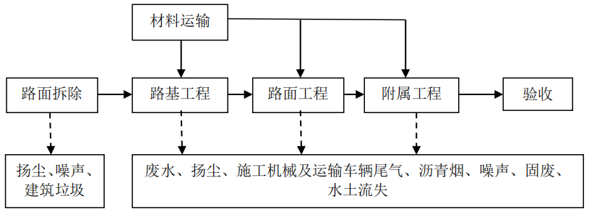  图2-5 道路工程施工工艺流程及产污位环节图  工艺流程简介：  ① 路面拆除  本项目在改建过程中，需要对部分现有路段进行拆除。路面拆除产生的建筑垃圾（破损混凝土）运至项目规划的弃土场集中堆放，按照设计标高对道路进行重新铺设。采用人工或小型破碎器拆除路面，并人工将碎石、坑底浮土清除。  ② 路基工程  全线路基土石方工程量大，技术要求高，施工队伍将采用机械化施工为主、人工为辅，挖方工程路段布置多个作业面以推土机或挖掘机作业，配以重型运输车运至填方路段或弃土场；填方工程以推土机伴以人工平整，分层碾压密实。路堑边坡开挖以机械开挖为主，边坡保护以人工为主。以确保边坡的稳定和防护达到预期的效果，开挖方式应从上而下进行，边开挖边保护。设有挡墙的挖方边坡应进行跳槽施工，即采用间断开挖，间断施工挡墙，以免造成滑坡或坍塌。  本项目临河路基施工工艺如下：在进行路基开挖、填筑之前，先对临河边坡进行修筑和防护，采取浆砌片石护坡和被动网进行挡护，同时在临河路基下侧修筑挡土墙进行挡护，同时做好临时排水设施，将汇水通过排水设施排入自然沟道中。挡土墙、护坡等修筑完成后才进行路基开挖和填筑，尽量减少土石方开挖、回填量，临河路基施工应尽量避开雨季  ③ 路面工程  路面拌和料由设置的拌和站机械拌和提供（沥青采用商品沥青）。底基层、基层均用摊铺机分层摊铺，压路机压实，各面层采用撒布机喷洒透层油，连续摊铺沥青拌和料，压路机碾压密实成型。  ④ 附属工程  交通工程在路面施工结束后进行，警告标牌、禁令标牌、指路标牌等全部定做，制作完成后直接运至施工现场安装。  （2）涵洞工程  涵洞基础开挖采用反铲式挖掘机施工，两侧设1:1边坡，预留施工空间，人工配合清理基底。涵管采用集中预制，吊车吊装、汽车运至工地的方式。  2、施工进度  施工准备：2023年8月～2023年9月；  路基、排水工程：2023年9月～2024年4月；  涵洞工程：2023年9月～20254年4月；  路面工程及沿线设施：2023年12月～2024年7月。
其他 | 本项目为原路改扩建，不涉及路线比选。

三、生态环境现状、环境保护目标及评价标准
生态环境  现状 | 1、生态环境现状调查与评价  （1）相关功能区划  按照《四川省主体功能区规划》，工程所在的达州市属于“省重点开发区域——川东北地区”，该区域的主题功能定位为 “坚持兴利除害结合，全力推进渠江、嘉陵江流域防洪控制性工程和供水保障工程建设，增强对江河洪水的调控能力，提高防洪抗旱能力。大力加强生态环境保护和流域综合整治，构建以嘉陵江、渠江为主体，森林、丘陵、水面、湿地相连，带状环绕、块状相间的流域生态屏障”。  根据《四川省生态功能区划》，项目所在的达州市宣汉县属于“I 四川盆地亚热带湿润气候生态区—I-3 盆北秦巴山地常绿阔叶林-针阔混交林生态亚区—I-3-2 大巴山水源涵养与土壤保持生态功能区”。 生态保护与发展方向为保护森林植被和生物多样性，巩固长江上游防护林建设、天然林保护和退耕还林成果；合理开发和利用自然资源，发展特色农业，绿化和有机农产品；拓展生态农业产业链，培育新的经济增长点；规范和严格管理矿产、水电、生物资源的开发，防止对生态环境和生态系统的不利影响。  （2）项目沿线生态环境现状  ① 陆生植物  项目沿线植被以农业栽培植被为主，零星分布有针叶林、阔叶林、竹林、灌木林等森林植被。在农业栽培植被中，农作物主要有水稻、小麦、玉米、薯类、大麦等；经果林主要有橙子，梨树，桃树等。植被树种较多，乔木主要有马尾松、杉木、柏木、桤木、柏杨、刺桐、大叶桉、香樟、栎类和楠木等；竹类有白夹竹、慈竹、黄竹、西凤竹、斑竹、楠竹等；灌木以悬勾子、火棘分布最广。项目中心线两侧 200 米范围内，主要为农耕地、竹林、果园、灌木丛等。其中农耕地里种植的农作物主要为水稻、玉米、薯类、油菜等。经现场踏勘，项目评价区和工程直接影响区不涉及自然保护区、国家森林公园等重要生态区，建设项目区域内及周边300m范围内均不涉及国家和省重点保护珍稀名木古树。  ② 陆生动物  经调查访问和沿途观察，项目沿线附近的野生动物主要是适合栖息于农田、旱地、居民点周边的种类，如农田常见的啮齿类、两栖类、爬行类和画眉、麻雀等常见鸟类。经现场踏勘，项目评价区和工程直接影响区无大型陆生野生动物，也无国家保护的陆生珍稀野生动物。  ③ 水生生物  本项目涉及地表水体为新桥河、墩子河，墩子河属于后河支流，为III类水域，新桥河、墩子河水体功能为饮用水、排洪、灌溉，后河水体功能主要为灌溉、排洪。经资料调查可知，项目沿线河流内鱼类主要为红尾副鳅、泥鳅、齐口裂腹鱼、鲤、鲫和白缘䱀等当地土著鱼类和经济鱼类。各桥址跨河河段未发现重要鱼类的“三场”分布。  ④ 生态系统及景观  生态系统主要为河流生态系统、农业及人工生态系统。项目区现状公路已形成区域景观的隔断，整体上景观基质稳定。  （3）四川宣汉国家森林公园  四川宣汉国家森林公园于2015年1月由国家林业局以《国家林业局关于设立四川宣汉国家森林公园的行政许可决定》（林场许准[2015]22号）批准设立，位于四川盆地东北大巴山南麓，川、渝、鄂、陕结合部的宣汉县境内，总面积4621.27hm²，由观音山片区、峨城竹海片区、五马归槽片区三个部分组成。观音山浩瀚的飞播林海绿浪翻滚、松涛阵阵；峨城竹海广袤的川东竹海是竹的王国、竹的世界；五马归槽莽莽的原始林海古木参天、遮天翳日，当之无愧是“阔叶林、针叶林、针阔混交林”资源的天然基因库，自然风景资源堪称独特秀美。  宣汉县Y011红峰镇-五马林场公路（红峰镇至五马归巢林场段）美丽乡村路工程分为三个标段，一标段桩号K0+000~K13+743（本项目），二标段桩号K13+743~K18+773，三标段桩号K18+773~K22+303。本项目终点K13+743与四川宣汉国家森林公园五马归槽片区一般游憩区边界相接，二标段K13+743~K14+300、K15+785~K18+773位于一般游憩区内，三标段全部位于一般游憩区内。  本项目终点K13+743与森林公园一般游憩区边界相接，可能会对森林公园产生一定生态影响，计入二标段项目生态专题评价一并详细分析，本项目仅做简单分析。  2、大气环境质量  本项目位于达州市宣汉县，根据达州市生态环境局 2023年1月18日公布的“达州市2022年环境空气质量状况”（https://sthjj.dazhou.gov.cn/news-show-15720.html）中的数据，宣汉县2022年空气质量现状如下：  表3-1 宣汉县区域空气质量现状评价表  污染物 评价指标 现状浓度（μg/m³） 标准值（μg/m³） 占标率 达标情况  SO₂ 年平均浓度 5.0 60 8.33% 达标  NO₂ 年平均浓度 19 40 47.5% 达标  PM₁₀ 年平均浓度 50 70 71.43% 达标  PM_{2.5} 年平均浓度 27 35 77.14% 达标  CO 24小时平均第95百分位数 1100 4000 27.5% 达标  O₃ 最大8小时平均第90百分位数 99 160 61.88% 达标  根据上表，宣汉县2022年SO₂、NO₂、PM₁₀、PM_{2.5}、CO、O₃均能满足《环境空气质量标准》（GB3095-2012）中二级标准限值要求，故本项目所在宣汉县为达标区。  3、地表水环境质量现状及评价  本项目涉及地表水体为新桥河、墩子河，墩子河属于后河支流。根据达州市生态环境局2023年3月13日公布的“2023年2月达州市地表水水质月报”（https://sthjj.dazhou.gov.cn/news-show-15656.html）中的地表水环境质量状况数据：2023年2月全市35个河流断面中，优（Ⅰ~Ⅱ类）良（Ⅲ类）水质断面33个，占比 94.3%；轻度污染（Ⅳ类）水质断面 2 个，占比 5.7%。全市河流超标情况为：流江河白兔乡断面受到轻度污染，主要污染指标为高锰酸盐指数；东柳河墩子河断面受到轻度污染，主要污染指标为氨氮、化学需氧量、高锰酸盐指数。墩子河超标断面位于本项目评价范围下游，不在本项目评价范围内。  综上，本项目所在区域为地表水环境质量达标区域。  4、声环境质量现状  本项目所在区域主要为场镇和农村地区，沿线分布保护对象主要为居民点、散居农户，区域声环境质量相对较好。目前主要噪声源为现有道路的交通噪声及居民生产、生活噪声。根据项目区特点和《声环境功能区划分技术规范》（GB/T15190-2014），声环境执行 2 类标准。  本次评价委托四川省允诺信检测技术有限公司对本项目沿线声环境进行了现状检测。  （1）监测时间：2023年3月16日  （2）监测点位：共设置7个监测点位，主要分布于项目沿线两侧居民点、终点  （3）监测项目：等效连续A声级  （4）监测周期及频率：监测1天，监测时间为昼间 8：00~11:00 或 14:00~16:00  和夜间 22:00~6:00 各监测一次，监测时间为20min  （5）监测方法：具体测量时间、测量仪器、仪器校准、测量方法均按国标《声环境质量标准》（GB3096-2008）和《环境监测技术规范》噪声部分执行。监测同时记录主要噪声源和周围环境特征、车流量等相关信息。  （6）执行标准：《声环境质量标准》（GB3096-2008）  （7）监测结果  监测结果如下：  表3-2 声环境质量现状监测结果一览表  序号 点位名称 检测结果（dB(A)） 评价标准（dB(A)）  昼间 夜间 昼间 夜间  1# K0+000中心线西侧5m，居民点处 54 41 60 50  2# K0+600中心线右侧23m，居民点处 52 42  3# K1+910中心线左侧8m，居民点处 52 42  4# K4+680中心线左侧43m，居民点处 51 40  5# K7+400中心线右侧18m，居民点处 52 41  6# K10+292中心线右侧7m，居民点处 51 40  7# K13+743终点处 52 39  由监测结果可知，沿线监测点位噪声值满足《声环境质量标准》（GB3096-2008）中2类区标准限值，说明本项目沿线声环境质量较好。
与项目有关的原有环境污染和生态破坏问题 | 1、现有道路工程状况  （1）技术标准  本项目现有道路基本沿陡峭横坡地形连续爬坡且路侧有房屋，前后纵坡指标较大。  图3-1 现状道路路线情况  （2）路基  现有道路主要沿山坡和山脊布线，区域地层主要以砂岩及泥岩为主。路基两侧一般采用土边沟排水，部分路段雨水冲刷较为严重；路基边坡均为裸露，未做相应的坡面防护，部分坡面已形成较为明显的风化和垮塌；局部路段由于早期施工压实度较差，存在较为明显的沉降。  图3-2 现有道路路基现状  （3）路面  旧路主要为水泥砼路面，路面宽3.5～4.5米不等，原路面大部分破损严重，已完全不能利用。  图3-3 现有道路路面现状  （4）涵洞  现有道路涵洞结构完整性较差，无法满足道路排水需求。  图3-4 现有道路涵洞现状  2、现有项目产排污及达标排放情况  （1）废气  现有道路废气主要为汽车尾气、道路扬尘。  根据“达州市2022年环境空气质量状况”中的数据，宣汉县2022年SO₂、NO₂、PM₁₀、PM_{2.5}、CO、O₃均能满足《环境空气质量标准》（GB3095-2012）中二级标准限值要求，空气质量良好。  （2）废水  现有项目废水污染源主要为道路路面雨水径流，主要污染物为悬浮物、石油类和有机物，形成初期污染物浓度较高，但持续时间较短，大部分时间污染物浓度很低，一般情况下50mm左右的降雨（大雨到暴雨）就能把路面冲洗干净，现有项目路面雨水大部分以散排形式进行排放。  （3）噪声  现有项目噪声污染源主要是各种车辆在行驶过程中产生的交通噪声（包括机动车发动机噪声、排气噪声、车体振动噪声、传动和制动噪声等）。  根据四川省允诺信检测技术有限公司对本项目沿线声环境的监测结果可知，沿线监测点位能够满足《声环境质量标准》（GB3096-2008）中的2类标准要求，声环境质量良好。  （4）固体废弃物  现有项目产生的固体废弃物主要是路面垃圾，由公路养护部门定期清理、集中处理。  3、现有项目存在的环境问题及拟采取的“以新带老”措施  （1）现有项目存在的环境问题  现有项目不存在环境问题，现状主要为工程本身的问题，如路基沉降、边坡裸露、路面龟裂、裂缝、坑槽等病害。  （2）拟采取的“以新带老”措施  本项目通过对现有道路路面进行改造，一定程度上将减少道路扬尘的产生量，降低交通噪声的贡献值，可提高项目区域的环境质量。
生态环境  保护  目标 | 通过实地调查，本项目环境保护目标见下表。  表3-3 本项目环境保护目标一览表  环境 要素 环境保护目标 概况、规模 方位 最近距离（m） 高差（m） 环境 功能区  环境空气声环境 红峰镇居民 20户、45人 起点西侧 5m -14.2~-0.5 环境空气二类区、声环境功能2类区  沿线农户（一） 21户、41人 K0+420~K0+170两侧 8m +4.9~+10.5  沿线农户（二） 10户、19人 K1+870~K1+948左侧 10m -23.5~-7.9  沿线农户（三） 4户、11人 K2+285~K3+388两侧 8m -5~+8.6  沿线农户（四） 10户、22人 K2+780~K2+892右侧 12m +4.9~+35.1  沿线农户（五） 8户、15人 K3+123~K3+280左侧 5m -18.8~-3  沿线农户（六） 13户、30人 K3+438~K3+950两侧 10m -17.4~-4.1  沿线农户（七） 26户、49人 K4+195~K4+576两侧 5m -36.5~+35.6  沿线农户（八） 11户、25人 K5+418~K5+517左侧 5m -52.4~-6.3  沿线农户（九） 15户、26人 K6+030~K6+830两侧 5m -2.6~+26.2  沿线农户（十） 13户、25人 K7+108~K7+520两侧 10m 0~+8.6  沿线农户（十一） 3户、8人 K10+295~K10+382两侧 8m -1.3~+6.3  沿线农户（十二） 8户、15人 K12+030~K12+210左侧 12m -37.7~-3.6  地表水环境 新桥河 饮用水、排洪、灌溉 沿河 / Ⅲ类地表水体  墩子河 沿河 /  后河 排洪、灌溉 墩子河为后河支流 /  红峰镇新桥河枣树河沟集中式饮用水水源地 城镇饮用水水源 本项目沿饮用水水源保护区南侧、东侧绕行，距离二级保护区最近距离32m /  毛坝镇墩子河三溪口集中式饮用水水源地 城镇饮用水水源 本项目沿饮用水水源保护区西侧绕行，距离二级保护区最近距离45m /  生态环境 道路沿线及外延500m范围内的耕地、林地等 不破坏施工占地范围外的植被，不破坏区域生态功能  四川宣汉国家森林公园 生态系统、动植物资源等 本项目终点与森林公园相接 /
评价标准 | 一、环境质量标准  1、环境空气  SO₂、NO₂、PM₁₀、PM_{2.5}、CO、O₃ 、TSP执行《环境空气质量标准》（GB3095-2012）中的二级标准。  表3-4 环境空气质量标准  序号 污染物项目 平均时间 浓度限值 单位  1 二氧化硫（SO₂） 年平均 60 ug/m³  24小时平均 150  1小时平均 500  2 二氧化氮（NO₂） 年平均 40  24小时平均 80  1小时平均 200  3 一氧化碳（CO） 24小时平均 4 mg/m³  1小时平均 10  4 臭氧（O₃） 日最大8小时平均 160 ug/m³  1小时平均 200  5 颗粒物（粒径小于等于10um） 年平均 70  24小时平均 150  6 颗粒物（粒径小于等于2.5um） 年平均 35  24小时平均 75  7 总悬浮颗粒物（TSP） 年平均 200  24小时平均 300  2、地表水环境  地表水执行《地表水环境质量标准》（GB3838-2002）中Ⅲ类水域标准。  表3-5 地表水环境质量标准  项目 pH COD_{Cr} BOD₅ NH₃-N TP TN 粪大肠菌群  标准值 6~9 ≤20 ≤4 ≤1.0 ≤0.2（湖、库0.05） ≤1.0（湖库以N计） 1000  注：pH 值无量纲，粪大肠菌群单位：个/L，其余单位均为：mg/L。  3、声环境  本项目所在地声环境质量执行《声环境质量标准》（GB3096-2008）中2类标准，具体限值见下表。  表3-6 声环境质量标准  标准值 昼间（dB(A)） 夜间（dB(A)）  2类 60 50  5、生态环境  生态环境影响评价以不减少区域内濒危珍稀动植物和不破坏当地生态系统完整性为标准；水土流失评价以不改变土壤侵蚀强度为标准，土壤侵蚀标准执行《土壤侵蚀分类分级标准》（SL190-2007）。  二、污染物排放标准  1、废气  施工期扬尘执行《四川省施工场地扬尘排放标准》（DB51/2682-2020）。见表3-24。  表3-7 《四川省施工场地扬尘排放标准》（DB51/2682-2020）  监测项目 区域 施工阶段 监测点排放限值（μɡ/m³） 监测时间  总悬浮颗粒物（TSP） 成都市、自贡市、泸州市、德阳市、绵阳市、广元市、遂宁市、内江市、乐山市、南充市、宜宾市、广安市、达州市、巴中市、雅安市、眉山市、资阳市 拆除工程/土方开挖/土方回填阶段 600 自监测起持续15分钟  其他工程阶段 250  2、废水  施工期施工废水经隔油沉淀后回用，不外排；生活污水依托租赁民房旱厕处理后用作农肥，不外排。  3、噪声  施工期噪声执行《建筑施工场界环境噪声排放标准》（GB12523-2011）限值，运营期执行《声环境质量标准》（GB3096-2008）中2类区标准。  表3-8 噪声排放限值  阶段 昼间（dB(A)） 夜间（dB(A)）  施工期 70 55  运营期 60 50  4、固体废物  一般工业固体废物处理执行《一般工业固体废物贮存和填埋污染控制标准》（GB18599-2020）中相关规定。
其他 | 本项目为生态影响类，不涉及国家相关环境保护法律法规规定纳入总量控制计划管理的污染物的排放，故本项目不需设置总量控制指标。

四、生态环境影响分析
施工期生态环境影响分析 | 1、环境空气影响分析  （1）施工扬尘  本项目施工扬尘主要来自于原路面拆除、施工场地开挖扬尘、汽车运输道路扬尘、拌合站扬尘。  采用相似道路施工扬尘监测资料做类比分析。施工场地下风向50m处 TSP 浓度为8.90mg/m³，100m处浓度为1.65mg/m³，150m处已基本无影响。施工过程中，道路施工在混合土工序阶段，运输车辆来往来引起的扬尘是最严重的扬尘污染，在距路边下风向50m处TSP浓度>10mg/m³，150m 处 TSP 浓度>4mg/m³。  一般情况下，施工场地、施工道路在自然风的作用下产生的扬尘所影响的范围在100米范围以内。施工扬尘对附近居民影响较大，因此在施工场地应采取适当的防护措施，对建筑材料等用毡布进行遮盖，减少材料裸露的时间以减小扬尘对居民的影响。如果在施工期间对车辆行驶的路面实施洒水抑尘，每天洒水1~2次，可减少70%。  沿线环境保护目标在公路红线两侧 200m范围内将受到一定影响，为减小施工期扬尘的环境影响，环评要求在施工中采取以下措施：  ① 严格落实施工区域范围，并定期进行洒水降尘；  ② 在集中居民点施工路段，施工现场设置2m高围挡；  ③ 运输车辆物料采用帆布全遮挡，及时清扫可能撒漏的物料；  ④ 在经过居民集中点施工路段，运输车辆控制车速，设置警示牌；  ⑤ 施工场地内建筑用料临时堆放点进行必要的遮盖，抑制二次扬尘量；  ⑥ 加强施工机械日常维修维护。  采取上述措施后，可大大降低本项目施工期间扬尘对周边环境及环境保护目标的影响。  （2）施工机械和运输车辆燃油废气  施工期间，使用机动车运送原材料、建筑垃圾、弃土等，机械设备的运转，均会排放一定量的CO、NO_{x}等，其特点是排放量小，且属间断性无组织排放，加之施工场地开阔，扩散条件良好，施工期机械燃油废气及运输车辆尾气可实现达标排放。  另外，施工单位应选择尾气排放达标的施工机械和运输车辆，安排专人注意加强施工机械维护，确保机械设备正常运行。采取以上措施后，施工机械燃油废气和运输车辆尾气对环境空气影响较小。  （3）沥青烟  本项目路面铺设采用改性沥青，均使用商品沥青，由专用运输车运至现场，立即铺设，约2～3小时后即固化可通车，液体沥青在施工现场停留时间较短，因此，产生的沥青烟很少，根据类比资料，沥青在铺设过程中沥青烟的排放浓度为12.5~17.0mg/m³，路面铺设过程沥青烟排放浓度符合《大气污染物综合排放标准》（GB16297-1996）中的沥青烟排放限值（80～150mg/m³）要求，不会对周围的环境造成明显影响。  2、地表水环境影响分析  施工期的水污染源主要是施工废水、施工人员生活污水、初期雨水。  （1）施工废水  本项目机械产生故障后运至专业的维修单位进行修理，不设置机械维修点。施工废水主要为施工机械和车辆冲洗废水。  各施工场地施工机械设备和运输车辆均设置冲洗平台进行清洗，主要污染因子为SS和石油类。施工高峰期每天冲洗机械设备和运输车辆约30辆（台），每次每台平均冲洗废水产生量约为0.25m³，按每天1次，则冲洗废水量为7.5m³/d。施工冲洗废水经隔油沉淀池处理后循环使用，不外排。  （2）生活污水  本项目施工人员租住周边民房，生活污水依托民房旱厕处理后用作农肥，不外排。  （3）初期雨水  各施工场地四周修建雨水沟，对初期雨水进行收集至沉淀池，经沉淀处理后可回用于场内洒水。  在采取上述措施后，本项目施工期废水对周围地表水影响较小。  （4）对集中式饮用水水源地及其保护区的影响  本项目K5+450～K13+743由红峰镇新桥河枣树河沟、毛坝镇墩子河三溪口集中式饮用水水源地保护区外侧绕行，距离红峰镇新桥河枣树河沟集中式饮用水水源地二级保护区边缘最近约32m、距离毛坝镇墩子河三溪口集中式饮用水水源地二级保护区边缘最近45m，施工期需采取合理地安排施工时序（控制在枯水期内）、严格控制作业范围（禁止在保护区内进行施工、停放施工机械、堆放施工材料等）、施工场地、弃土场等临时工程禁止设置于保护区范围内并远离河道布置、严禁在河道中清洗含油机械、严禁施工材料、施工垃圾、生活垃圾等排入保护区水体、施工完毕后尽快清场，并进行迹地恢复等措施，在各项措施得到严格落实后，本项目对红峰镇新桥河枣树河沟、毛坝镇墩子河三溪口集中式饮用水水源地保护区影响较小。  3、声环境影响分析  本项目施工期噪声影响包括主体工程施工区机械设备运行噪声和施工运输车辆交通噪声。  施工机械噪声声源相对固定，持续时间长，设备声功率级高，一般源强在75dB(A)~100dB(A)；运输车辆噪声具有流动性及不稳定性的特点，该类噪声属于线源污染，源强与行车速度、装载量等因素相关，影响范围主要为运输沿线两侧一定范围内。根据类比工程经验，道路交通噪声的影响范围集中在公路两侧 150m 范围内，施工机械噪声影响主要在距离上述施工场所400m范围内。  结合外环境关系介绍，施工期噪声环境影响对象主要是沿线两侧的村庄居民，因此需要合理安排施工时间、优化施工布局、严格施工管理、加强施工人员培训教育等来降低对周边环境和居民的影响。且施工期噪声污染是暂时的，随着施工期的结束而消失。详见“声环境影响专项”。  4、固体废弃物环境影响分析  施工期产生的固体废物主要包括建筑垃圾、弃方、生活垃圾。  （1）建筑垃圾  本项目属于公路改建工程，施工期首先对现状公路及两侧地表进行清理，涉及对部分现有道路路面的拆除，会产生一定量的建筑垃圾，主要为破损混凝土，运至项目规划的4处弃土场集中堆放。  （2）弃方  本项目总弃方量为3.79万m³，运至规划的4处弃土场集中堆放。  （3）施工人员生活垃圾  生活垃圾集中收集后委托当地环卫部门定期清运处理。  施工期固体废弃物经上述妥善处理后可确保不对环境造成二次污染，施工期产生的固体废物对环境影响较小。  5、生态影响分析  本项目全线不设置桥梁，无涉水施工，不会对水生生物及鱼类“三场”产生影响，本项目生态影响主要为对陆生生态环境的影响。  （1）对陆生动植物的影响  本项目对生物多样性的影响表现为直接影响、间接影响和累积影响三个方面，其中在施工期对生物多样性的影响以直接影响为主，建成后，对生物多样性的影响主要为间接影响和累积影响。  本项目施工期对陆生植被及植物多样性最直接的影响为地表植被清除。在施工区域，受影响的陆生植物包括自然植物和人工植物，其中自然植物主要为次生草本植物和灌木林，在施工区内没有区域特有植物分布、没有国家级和省级重点保护植物的分布、也没有珍稀濒危植物种类。因此，本项目在地表植被清除过程中，不会导致植物物种灭绝或消失，只会造成植物种群数量的减少，引起区域生物量下降。本项目主要是在现有道路基础上进行改建，并且在施工过程中考虑了对植被的影响，施工期不会对区域植物造成大的影响。  本项目沿线无国家保护、省级保护或珍稀濒危动物，主要为一些常见的啮齿类、两栖类等动物，亦不涉及动物迁徙路线，因此项目的建设虽然对周围常见动物有所干扰，但动物有趋利避害的本能，故施工期不会造成区域生物多样性的减少。  综上，本项目施工对区域内动植物不会产生较大影响。  （2）工程占地的影响  本项目占地分为永久占地和临时占地。永久占地将改变项目区域内原有土地性质及功能，将引发区域生物量下降等问题，项目建成后，将使道路两侧的土地连贯性受到破坏，影响当地农地、林地等景观的完整性。施工期间物料临时堆场等临时占地将临时影响占地范围内的土地利用现状，影响时间与工程工期有关，施工结束，可通过人工恢复为原有土地利用类型。  总体而言，本项目的永久占地是长期的，是支撑工程建设的基础，临时占地是暂时的，可受人为调控的。为减少项目占地对区域土地利用类型的影响，在项目路基、路面施工过程中，物料临时堆场等严禁设于项目征地范围之外。此外，工程施工结束后，应尽快恢复临时占地的土地类型。  （3）水土流失的影响分析  根据工程特点及建设条件、施工工序等，本项目对水土流失的影响主要集中在施工期，在此期间道路工程占地、路基挖填等工程活动都会扰动或再塑地表，并使地表植被受到不同程度的破坏，地表抗蚀能力减弱，产生新的水土流失。道路投入使用后，工程防护及相应的水保、环保措施发挥作用，将有效地控制道路用地范围内的水土流失，同时随着植被的逐渐恢复，造成的水土流失将逐渐减弱、稳定，达到轻度以下的水平，实现局部治理和改善水土流失状况的目的。施工期主要产生的水土流失影响包括：  ① 工程占地造成的水土流失影响  工程占地将改变原有地貌，损坏或压埋原有植被，对原有水土保持设施造成破坏，使地表土层抗蚀能力减弱，降低其水土保持功效。  ② 路基挖填带来的水土流失影响  在路基施工中，将开挖边坡、填筑路基。工程施工开挖容易造成自然边坡表层土裸露，土体松散，失去原有植被的防冲、固土能力，如受雨水冲刷，会造成严重的水土流失。填方路段在填筑过程中，将形成新的填土边坡，在未防护前受雨水冲刷也会造成水土流失。  ③ 临时工程水土流失影响  本项目临时工程占地主要包括：施工场地和弃土场。临时工程占地对地面的扰动会对土壤结构造成一定程度的破坏，在未防护前受雨水冲刷可能会造成水土流失。本项目施工场地集中布置，设置围挡，做好排水、防护和绿化等，防止水土流失。弃土场严格执行“先拦后弃”的原则，弃土堆放前必须在弃土场坡脚修建挡墙，并在弃土场的周边修建截、排水沟，严格控制弃土场的堆土高度和坡面坡率，施工结束后，对土体顶面进行土地整治，并对土体坡面和顶部进行复耕或乔灌草绿化。  通过加强施工管理，可减小施工期临时工程造成的水土流失影响。  本项目施工过程可能产生水土流失对区域生态环境产生影响，须加强工程施工期水土保持工作，在采取合理的措施之后，施工期间不会有明显的水土流失现象。  6、对四川宣汉国家森林公园的影响  本项目终点K13+743与四川宣汉国家森林公园五马归槽片区一般游憩区边界相接，施工期可能会对森林公园产生一定生态影响，计入二标段项目（K13+743~K18+773）一并详细分析，本项目仅做简单分析。  本项目不在森林公园一般游憩区内，且周围没有重要物种的天然集中分布区、栖息地，迁徙鸟类的重要繁殖地、停歇地、越冬地以及野生动物迁徙通道等，施工活动虽会破坏施工区的自然景观和地表植被，但本项目可将施工范围控制在森林公园外、施工场地、弃土场远离森林公园布置，同时优化施工布局、加强环境管理，可有效控制对四川宣汉国家森林公园五马归槽片区的影响。  7、施工期环境风险分析  本项目施工期环境风险主要包括施工机械设备跑冒滴漏油污污染土壤和河道水质；施工废水处理设施发生故障可能流入河道污染水质；弃土场坍塌环境风险。  本项目施工场地内不进行润滑油、柴油等油品的储存，要求施工机械设备用油现用现购；施工期间应加强施工机械设备的日常管理和保养，加强施工人员培训，避免涉水施工设备发生油品泄漏事故。施工废水处理设施（隔油池、沉淀池）池体进行加固防渗，应加强日常环保设施的巡检和保养，确保设备运行良好、废水能够有效处理并循环回用、不外排。弃土场区严格执行“先拦后弃”的原则，弃土堆放前必须在弃土场坡脚修建挡墙，并在弃土场的周边修建截、排水沟。为保证弃土场的安全，应严格控制弃土场的堆土高度和坡面坡率。施工结束后，必须对土体顶面进行土地整治，并对土体坡面和顶部进行复耕或乔灌草绿化。  此外，施工期间应建立环境风险管理制度和应急预案，场地内预备防渗、截留、截污等应急物质，便于发生事故情况下及时进行处理。  在采取上述措施后，项目施工期环境风险的影响较小。  评价认为：建设项目施工期间虽然对环境产生一定的不利影响，但是这些影响都是暂时的，随着施工期的结束，影响也随之消失。因此，建设单位在施工期认真按施工要求进行文明施工，对施工扬尘、废水、噪声和固废按环评提出的环保措施进行有效治理和处置，及时对裸露土地进行绿化和生态恢复，能有效控制施工期造成的环境影响。
运营期生态环境影响分析 | 1、大气环境影响分析  运营期废气主要为汽车尾气、道路扬尘。  （1）汽车尾气  汽车尾气污染物主要集中在交通道路沿线，随着距道路边线距离的增加，环境空气中污染物的扩散预测浓度逐渐降低。根据类比得到在距离道路路面中心线200m处CO浓度约为0.27～1.21mg/m³、NO_{x}浓度为0.032～0.078mg/m³，满足《环境空气质量标准》中的二级标准限值。日后随着道路交通量的不断增大，汽车尾气排放量也呈增加趋势，因此，建议有关部门加强管理，严格执行国家规定的汽车尾气排放标准，减少汽车尾气污染物的排放量；并加强交通管理，限制汽车尾气超标车辆上路。  （2）道路扬尘  道路上行驶汽车的轮胎接触路面而使路面积尘扬起，从而产生二次扬尘污染；在运送散装含尘物料时，由于洒落、风吹等原因，使物料产生扬尘污染。  本项目路面为沥青混凝土路面，有专人清扫，道路扬尘产生量小。通过车辆限速、装载车辆物料遮盖等方式减少道路扬尘产生量。  综上，本项目沿线周边空旷有利于大气扩散，只要运营期加强管理，保持路面清洁，评价认为运营期汽车尾气和扬尘对区域大气环境质量影响不大。  2、地表水环境影响分析  本项目为公路改建项目，无服务区、养护站等建设内容，运营期不产生生产废水和生活污水，仅有道路路面雨水径流产生。  道路路面雨水径流污染物主要为悬浮物、石油类，形成初期污染物浓度较高，但持续时间较短，大部分时间污染物浓度很低。一般情况下50mm左右的降雨(大雨到暴雨)就能把路面冲洗干净。  根据国家环保总局华南环科所对南方地区路面径流污染情况的试验，结果表明从降雨初期到形成径流的30min内，雨水中的悬浮物和石油类物质的浓度比较高，30min之后，其浓度随着降雨历时的延长下降较快，降雨历时40min之后，路面基本被冲洗干净，路面径流污染物的浓度相对稳定在较低水平，对水质影响较小。  本项目道路有排水沟，能够有效收集地面径流，排入附近河沟，在加强交通管理的基础上，路面径流污水基本可接近国家规定的排放标准，根据文献资料及类比分析，路面初期雨水引起的污染物浓度的增量较小，汇入水体后对水质不会产生明显的影响。  对集中式饮用水水源地及其保护区的影响分析：  本项目K5+450～K13.743由红峰镇新桥河枣树河沟、毛坝镇墩子河三溪口集中式饮用水水源地保护区外侧绕行，距离红峰镇新桥河枣树河沟集中式饮用水水源地二级保护区边缘最近约32m、距离毛坝镇墩子河三溪口集中式饮用水水源地二级保护区边缘最近45m，运营期在该路段如发生事故，可能导致运输车辆内有害物质进入水体，污染饮用水。本项目运营期采取临河一侧设置防撞护栏、事故废水收集系统、设置限速、禁止超车标志等措施，避免事故废水进入水体，可将对集中式饮用水水源地及其保护区的影响降至最低。  3、声环境影响分析  本项目运营期噪声主要为公路交通噪声。根据预测可知本项目沿线声环境保护目标均能满足相应标准要求。建设单位应加强运营期环境管理，包括交通运输管理、设置警示牌和减速带等措施。  另外，建设单位应在运营期进行跟踪监测并预留降噪费用，在遇居民投诉等情况时，及时进行监测，若超标，应追加隔声窗等措施降低对周边居民的影响。  综上，本项目噪声对沿线声环境质量有一定影响。在严格落实本评价提出的噪声污染防治措施后，建设项目噪声的排放对周围声环境保护目标影响较小，可满足环境管理要求。  详见“声环境影响专项”。  4、固体废弃物环境影响分析  运营期公路本身不产生固废，固体废弃物主要为行人产生的固废和车辆运输过程中沿途洒落的少量路面垃圾。运营期路面垃圾由公路养护部门定期进行清理。  本项目运营期所产生的固体废弃物能够得到合理有效的处理和处置，不会对外环境造成不利影响。  5、生态环境影响分析  项目建成后，通过硬化工程，控制水土流失，对施工期间临时占地区域进行迹地恢复，并美化环境，一定程度上提高周边的环境质量。同时，由于本项目的建成，当地的交通条件有大的改观，同时也带动周边经济的发展，将促进乡镇生态系统的良性循环。  6、对四川宣汉国家森林公园的影响  本项目终点K13+743与四川宣汉国家森林公园五马归槽片区一般游憩区边界相接，运营期可能会对森林公园产生一定生态影响，计入二标段项目（K13+743~K18+773）一并详细分析，本项目仅做简单分析。  本项目运营期车辆的增加会对森林公园的动物栖息环境造成一定影响，但通过加强对车辆的管控、减少鸣笛、控制车速，影响在可控范围内。  7、环境风险分析  本项目环境风险主要为危化品运输车辆发生事故和危化品泄漏，造成河流水质污染。本项目建设主要服务于沿线乡镇及村庄群众出行。根据可研阶段对现状公路货品调查可知，本项目公路运输货品中包括化肥、农药等，若发生事故车辆倾倒危化品，可能造成河段水质严重污染。此外，在汽车保养状况不良、发生故障、出现事故等时均可能泄漏汽油和机油污染路面，在遇降雨后，雨水经路面泄水道口流入附近的水域，造成石油类和COD的污染影响，应通过交通管理措施，避免类似事故发生。  根据类比同类项目及收集相关材料，本项目建成通车后，危险品运输风险概率数量级为10⁻³~10⁻⁶，发生风险的概率很小，属于可接受范围内。  因此，在运营期应积极采取措施减少交通事故发生的概率，制定交通事故污染风险减缓措施及应急措施等。
选址选线环境合理性分析 | 本项目路线起点位于红峰镇东侧，与红峰镇场镇道路接顺，路线沿既有老路改建至康家岭（K3+650）对原老路进行截弯取直，然后接顺既有老路向南行进至佛土地（K7+360）转向东行至梨树坪（K10+200）、新店子（K10+460）后转向北，路线继续沿既有老路布线，途径长店子（K10+600）、马鞍山（K12+300），最后止于乐德，全线长13.743km。  本项目K4+450~K13+743沿红峰镇新桥河枣树河沟、毛坝镇墩子河三溪口集中式饮用水水源地保护区外侧绕行，距离红峰镇新桥河枣树河沟集中式饮用水水源地二级保护区边缘最近约32m、距离毛坝镇墩子河三溪口集中式饮用水水源地二级保护区边缘最近45m，不在饮用水水源地保护区范围内，在施工期采取合理地安排施工时序、严格控制作业范围、临时工程禁止设置于保护区范围内并远离河道布置、严禁在河道中清洗含油机械、严禁施工材料、固废等排入保护区水体、施工完毕后尽快清场、迹地恢复等措施、运营期采取临河一侧设置防撞护栏、事故废水收集系统、设置限速、禁止超车标志等措施后，本项目对饮用水水源地及其保护区的影响在能接受范围内。另外，本项目不涉及自然保护区、风景名胜区、重点文物古迹和珍稀古树等其他环境制约因素。  本项目为公路改建工程，建成后将进一步改善宣汉县境内交通路网，便于沿线群众出行，满足沿线生产和生活交通需求，提高道路服务水平，从而促进区域经济发展；同时，本项目为连接红峰镇与五马归槽景区（四川宣汉国家森林公园五马归槽片区），建成后可有效提高道路的服务水平，打造全天候通行生命通道，为宣汉县西部生态文化休闲旅游区快速发展提供交通保障，本项目符合《宣汉县交通发展规划》的相关内容。  本项目临时工程包括施工场地、弃土场。根据施工需要，本项目沿线共布置4处施工场地，总占地5100m²，主要用于布置工棚、材料机具房、堆料场、施工机械停放场、拌和站等。本项目规划建设4处弃土场，总占地面积31333m²。施工场地和弃土场待工程完工后需进行迹地恢复，本项目临时工程选址不涉及自然保护区、风景名胜区、饮用水水源地保护区、重点文物古迹和珍稀古树等，无重大环境制约因素存在。  根据项目的工程地质勘察报告，沿线不良地质较发育，主要为浅层滑坡、崩塌、路基沉陷、软基等，未发现如滨沟、防空洞及地下室等对工程不利的其余地下埋藏物，区域地质相对稳定，属中等复杂地基，场地斜坡坡度大，山体斜坡山麓段属抗震不利地段，其余地基较稳定，属抗震一般地段，沿线不良地质易处理，适宜工程建设。  综上所述，本项目在采取一系列环境保护措施并做到污染物达标排放后，从环保角度出发，项目的建设不会改变周边环境质量功能，与外环境相容，选址选线合理。

五、主要生态环境保护措施
施工期生态环境保护措施 | 1、废气污染防治措施  本项目施工期废气主要为施工扬尘、施工机械和运输车辆燃油废气和沥青烟。  （1）施工扬尘  本项目施工扬尘主要产生于原路面拆除、施工车辆行驶产生的扬尘、拌和站及路基开挖产生的风力扬尘等。施工段和汽车行驶产生的扬尘源强大小与施工强度、路面状况和天气状况有关，扬尘浓度随距离的增加逐渐减小。针对施工期大气污染物产生情况，应制定严格的污染防治措施控制扬尘，施工单位参照《防治城市扬尘污染技术规范》（HJ/T-2007）、《四川省人民政府办公厅关于加强灰霾污染防治的通知》（川办发[2013]32 号）、《四川省施工场地扬尘排放标准》（DB51/2682-2020）的相关要求，做好扬尘的污染防治，本项目采取以下施工扬尘防治措施：  ① 洒水抑尘  本项目配备洒水车，在路面作业区域、施工场地进行每天 1~2 次洒水增湿，以防明显扬尘；物料、土石方运输车辆进行遮盖减少途中撒落，对施工现场抛洒的砂石、水泥等物料应及时清扫；施工道路定时洒水抑尘。  ② 围挡、遮盖施工  施工现场距离环境保护目标（本项目环境保护目标主要为沿线散居农户）的路段应设置围栏进行施工，缩小施工现场扬尘和尾气扩散范围。施工期间的临时堆放场所应加强防起尘、遮盖措施。  ③ 限制车速  施工场地的扬尘大部分来自施工车辆。在同样清洁程度的条件下，车速越慢，扬尘量越小。本场地施工车辆在进入施工场地后，需减速行驶，以减少施工场地扬尘，建议行驶车速不大于5km/h。此时的扬尘量可减少为一般行驶速度（15km/h计）情况下的1/3。  ④ 保持施工场地路面清洁  为了减少施工扬尘，需保持施工场地、进出道路以及施工车辆的清洁，可通过及时清扫，对施工车辆及时清洗，禁止超载，清运车辆覆盖帆布，防止洒落等，采取有效措施来保持场地路面的清洁，减少施工扬尘。  ⑤ 避免大风天气作业  应避免在大风天气进行水泥、黄沙等的装卸作业，当风力达到4级时，应暂停施工；使用商品混凝土时不应露天堆放，即使必须露天堆放，也要注意加盖防雨布，减少大风造成的施工扬尘。  ⑥ 做好施工表土的保护措施  施工表土临时堆放于施工场地内，做好防起尘、遮盖措施，在堆场周边修建截、排水沟。施工结束后，表土回用于施工场地和弃土场的迹地恢复。  ⑦ 设置环保公示牌  根据《中华人民共和国大气污染防治法》第六十九条规定，施工单位应当挂环保公示牌，在施工工地公示扬尘污染防治措施、负责人、扬尘监督管理主管部门等信息。  采取上述措施后，可以最大限度减少扬尘对周围环境的污染。  （2）施工机械和运输车辆燃油废气  各种燃油施工机械和运输车辆在施工及运输过程中均排放一定数量的废气，主要污染物以 NOx、CO 为主。由于本项目施工大部分为运送土石方及原材料、施工机械，施工机械排放的废气和运输车辆尾气的污染源较分散，且是流动性的，其影响也较分散和暂时的。另一方面，只要通过加强管理，控制车速，可有效减少施工机械和车辆的大气污染。  本项目采用商品沥青，不设置沥青搅拌站，因此仅在铺路时有少量沥青烟挥发，产生量远远低于沥青拌合设备。路面沥青的摊铺过程产生的沥青烟气，属于无组织间歇排放，本项目施工全部采用优质改性沥青，沥青全部由专业工厂提供，不在施工现场制备，沥青烟气产生量很小。  施工期沥青烟的防治措施主要有以下几点：  ① 沥青在专业企业熬制好以后运至施工现场铺设；  ② 运输车辆应全密封，避免沥青运输过程中逸散或洒落；  ③ 尽量集中铺设，缩短作业时间，避免受影响范围过大、时间过长；  ④ 合理安排沥青混合料的进场时间，来料及时使用，不在施工场地囤积，剩余沥青混合料及时运走，禁止在施工场地露天堆放；  ⑤ 加强施工人员的职业卫生防护措施及安全防护措施；  ⑥ 临近道路的环境保护目标采取关闭门窗等措施减少沥青烟的影响。  2、水污染防治措施  （1）施工废水  施工场地内设置截水沟（截面尺寸0.4m×0.4m）、隔油池（4m³）、沉淀池（4m³），施工废水经隔油沉淀处理后回用，不外排；施工材料堆放场地上部设置遮雨顶棚、四周设置围挡、底部采用防渗混凝土硬化处理或铺设防渗膜处理，其他堆场配备防雨篷布等遮盖物品，防止雨水冲刷，径流污水流入水体。  （2）生活污水  根据本项目的性质和规模，类比同类工程，预计该项目施工高峰期施工人员大约100 人/d，用水量按100L/人·d 计，生活用水量10m³/d，产污系数以 0.8计，则施工人员生活污水产生量为 8m³/d。生活污水中的主要污染物及其浓度一般为 COD：500mg/L、BOD₅：300mg/L、NH₃-N：25mg/L、SS：400mg/L。  本项目施工人员租住周边民房，施工人员生活污水依托租住民房旱厕处理后用作农肥，不外排。  （3）初期雨水  各施工场地四周修建雨水沟对初期雨水进行导排后汇入施工区沉淀池内，经沉淀处理后回用于场地洒水。  （4）对集中式饮用水水源地及其保护区的保护措施  本项目K5+450～K13+743红峰镇新桥河枣树河沟、毛坝镇墩子河三溪口集中式饮用水水源地保护区外侧绕行，距离红峰镇新桥河枣树河沟集中式饮用水水源地二级保护区边缘最近约32m、距离毛坝镇墩子河三溪口集中式饮用水水源地二级保护区边缘最近45m，施工期需在采取以下保护措施：  ① 严格按照《四川省饮用水水源保护管理条例》、《达州市集中式饮用水水源保护管理条例》等相关规定，落实施工过程中各项饮用水源保护措施；  ② 科学合理地安排施工时序，饮用水水源保护区范围内的建设内容施工工期控制在枯水期内；  ③ 优化施工方式，严格控制作业范围，禁止在保护区内进行施工、停放施工机械、堆放建筑材料等；  ③ 施工场地、弃土场等临时工程禁止设置于饮用水水源保护区范围内，并远离河道布置，同时设置截水沟和沉淀池，避免废水入河；  ④ 严禁在河道中清洗含油机械，加强对施工机械的维护管理工作，防止施工设备漏油对地表水体造成污染；  ⑤ 对施工垃圾、生活垃圾等应严格按设计要求指定地点集中堆放，不得堆放在水体附近，临水体施工时要设置围挡，加强施工人员管理，严禁污染物以任何形式直接排入环境水体；  ⑥ 固体废物及时清运，严禁随意堆放；  ⑦ 施工完毕后尽快清场，并进行迹地恢复，避免对饮用水水源造成污染影响。  （6）其他  制定严格的施工管理制度：设置生活垃圾临时堆放点，施工过程中产生的生活垃圾应定点存放，定期由环卫部门清运，严禁乱丢乱弃；严禁向沿线附近水体倾倒残余燃油、机油、施工废水和生活污水。  综上所述，本项目施工期废水水质较简单，采取的措施为较广泛且成熟，从技术、经济上均可行。  3、噪声  本项目施工期噪声主要包括设备机械运行噪声和运输交通噪声，采取以下噪声污染防治措施：  （1）施工单位必须在进场施工十五日前向工程所在地生态环境行政主管部门申报工程的项目名称、施工场所、期限和使用的主要机具、可能产生的环境噪声值以及所采取的环境噪声污染防治措施等情况。  （2）尽量采用低噪声机械设备，施工过程中应经常对设备进行维修保养，避免由于设备故障而导致噪声增强现象的发生。  （3）施工区域与沿线居民点之间设置2m高度的实心围挡遮挡施工噪声，夜间（22:00-6:00）避免施工。项目如因工程需要确需在夜间施工的，需向生态环境行政主管部门提出夜间施工申请，在获得夜间施工许可后，方可开展规定时间和区域内的夜间施工作业，并在施工前向附近居民公告施工时间。  （4）利用现有道路进行施工物料运输时，注意调整运输时间，尽量在白天运输。在途径居民集中区时，应减速慢行，禁止鸣笛。  （5）加强施工期噪声监测，发现施工噪声超标并对附近居民点产生影响应及时采取有效的噪声污染防治措施。  因此，施工期拟采取的各种降噪措施可降低建设期间对沿线环境及声环境保护目标的影响，技术可行。  详见“声环境影响专项评价”。  4、固体废物  施工期产生的固体废物主要包括建筑垃圾、弃方、生活垃圾。  （1）建筑垃圾  本项目属于公路改造工程，施工期首先对现状公路及两侧地表进行清理，涉及对部分现有道路路面的拆除，均会产生一定量的建筑垃圾，运至项目规划的4处弃土场集中堆放。  （2）弃方  本项目建设土石方开挖量10.80万m³，填方量万7.01万m³，产生弃方共计3.79万m³，弃方运至规划的4处弃土场集中堆放。  弃土场需做好渣土的防流失措施：弃土场区严格执行“先拦后弃”的原则，弃土堆放前必须在弃土场坡脚修建挡墙，并在弃土场的周边修建截、排水沟。为保证弃土场的安全，应严格控制弃土场的堆土高度和坡面坡率。施工结束后，必须对土体顶面进行土地整治，并对土体坡面和顶部进行复耕或乔灌草绿化。  （3）生活垃圾  本项目施工高峰期人数约100人，生活垃圾以0.7kg/人.d 计，产生量约70kg/d。生活垃圾集中收集后委托当地环卫部门定期清运处理。  采取上述措施后，本项目各项固废均得到合理处置，不会造成二次污染。  5、生态环境  本项目施工期对生态环境的影响主要是施工期间的水土流失。  为了减少施工期间的水土流失，根据项目区自然条件及工程特点，采取以下防护措施：  （1）各种施工活动应严格控制在施工作业区域内，以免造成土壤的不必要破坏，将项目建设对现有土壤的影响控制在最低限度。  （2）有计划的逐步开挖，不得随意扩大土石方开挖等施工区，减少开挖面。  （3）各种防护措施与主体工程同步实施，以预防雨季路面径流直接冲刷开挖面而造成水土流失。对裸土进行及时覆盖，可用沙袋或草席压住坡面进行暂时防护，以减少水土流失。  （4）施工场地和临时堆放场内设置专门的雨水导流渠，将雨水引导到沉淀池经过沉淀后回用，防止因雨水冲刷造成水土流失。  （5）表土清理、开挖作业、土方回填尽量避免在多雨季节进行施工，防止形成二次水土流失。  （6）建筑垃圾及时清运。  （7）本项目路基开挖表土、弃土场清表表土和施工场地剥离的表土均临时集中堆放于施工场地内。施工完毕后应尽快整理施工现场，对开挖的表土回填恢复。  （8）工程结束后及时对临时工程开挖面进行覆土整地。  （9）施工临时占地在竣工后尽快采取迹地恢复和绿化措施，防止遭受降雨侵蚀。  6、宣汉国家森林公园保护措施  （1）在工程施工过程中，严格按照工程设计和批准的占地范围施工，禁止超范围开挖；弃渣集中堆放，禁止随意倾倒。  （2）提高施工和管理人员的保护意识，施工期自觉保护森林公园内的野生动物和植物。  （3）施工场地、弃土场均布置于森林公园外且远离森林公园。  （4）应根据环境保护工作要求，开展施工期环境监理，全面监督和检查各施工单位环境保护措施的实施和效果，及时处理和解决突发的环境污染事件。  7、施工期环境风险防范措施  （1）施工场地内不进行润滑油、柴油等油品的储存，要求施工机械设备用油现用现购。  （2）施工期间加强施工机械设备的日常管理和保养，加强施工人员培训，避免涉水施工设备发生油品泄漏事故。  （3）隔油沉淀池体进行加固防渗，应加强日常环保设施的巡检和保养，确保设备运行良好、废水能够有效处理并循环回用、不外排。  （4）弃土场严格执行“先拦后弃”的原则，弃土堆放前必须在弃土场坡脚修建挡墙，并在弃土场的周边修建截、排水沟。为保证弃土场的安全，应严格控制弃土场的堆土高度和坡面坡率。施工结束后，必须对土体顶面进行土地整治，并对土体坡面和顶部进行复耕或乔灌草绿化。  （5）施工期间应建立环境风险管理制度和应急预案，场地内预备防渗、截留、截污等应急物质，（如吸油毡、备用空桶等），便于发生事故情况下及时进行处理。  综上所述，本项目施工期环境风险防范措施从经济技术上可行有效，采取上述措施后对周边环境的影响不大。
运营期生态环境保护措施 | - 废气  运营期废气主要为汽车尾气、道路扬尘。  （1）汽车尾气  汽车尾气主要污染物为主要有CO、NOx、THC。CO是燃料在发动机内不完全燃烧的产物，主要取决于空燃比和各种汽缸燃料分配的均匀性；NOx是汽缸内过量空气中的氧气和氮气在高温下形成的产物；THC产生于汽缸壁面淬效应和混合缸不完全燃烧。机动车尾气排放量的大小不仅与汽车车型有关，而且与行车状态（如车速）、燃料种类、行车里程、环境状况（如温度）等诸多因素有关。  本项目采取对行驶车辆进行速度限制、严禁车况不良的车辆进入、尾气排放要求符合有关汽车尾气排放标准、使用无铅汽油、加强管理、加强道路沿线绿化建设等措施。  （2）道路扬尘  道路上行驶汽车的轮胎接触路面而使路面积尘扬起，从而产生二次扬尘污染；在运送散装含尘物料时，由于洒落、风吹等原因，使物料产生扬尘污染。本项目为公路改建工程，路面为沥青混凝土路面，有专人清扫，道路扬尘产生量小。通过车辆限速、装载车辆物料遮盖等方式减少道路扬尘产生量。  2、废水  （1）路面径流  本项目为公路改建工程，无服务区、养护站等建设内容，运营期不产生生产废水和生活污水，仅有道路路面雨水径流产生。  道路路面雨水径流污染物主要为悬浮物、石油类，其污染物浓度受降雨强度、车流量、车辆类型、灰尘沉降量和前期干旱时间等因素影响，因此具有一定程度的不确定性。类比参考国内对某地区路面径流污染情况试验有关资料，在车流量和降雨量已知的情况下，降雨历时一小时，降雨强度为81.6mm，在一小时内按不同时间采集水样，测定结果见下表。降雨初期到形成路面径流的30分钟内，雨水中的悬浮物和石油类物质的浓度比较高，30min以后其浓度随降雨历时的延长下降较快，雨水中BOD₅随降雨历时的延长下降速度稍慢，pH值相对较稳定，降雨历时40min后，路面基本被冲洗干净。  本项目道路两侧有排水沟，能够有效收集地面径流，排入附近河沟。  （2）对红峰镇新桥河枣树河沟、毛坝镇墩子河三溪口集中式饮用水水源地及其保护区的保护措施  本项目K4+450~K13+743由红峰镇新桥河枣树河沟、毛坝镇墩子河三溪口集中式饮用水水源地及其保护区外侧绕行，距离红峰镇新桥河枣树河沟集中式饮用水水源地二级保护区边缘最近约32m、距离毛坝镇墩子河三溪口集中式饮用水水源地二级保护区边缘最近45m，运营期采取以下保护措施：  ① K4+450~K13+743路段临河一侧设置防撞护栏；  ② 临河一侧设置事故废水收集系统，在发生事故时有效收集事故废水，避免事故废水进入水体；  ③ 设置限速、禁止超车标志等措施。  3、噪声  本项目运营期声环境影响为交通噪声，结合本项目的实际情况，噪声污染防治措施如下：  （1）加强交通管理，严格执行限速和禁止超载等交通管制，在通过人口密度较大的路段设置禁鸣标志，以减少交通噪声扰民问题。  （2）加强路面养护，保证路面处于良好状态。  （3）本项目两侧今后如新建小区住宅、医院、学校、养老院等声环境保护目标，面向道路一侧建筑应采用双层中空玻璃隔声窗。根据实际使用经验，在窗户全部关闭的情况下，室内噪声可降低5dB以上，可在一定程度上减轻交通噪声对声环境保护目标的影响。  （4）由于车流量变化具有不可预见性，环境噪声也会随之发生变化。环评要求，在项目建成通车后，定期对声环境保护目标进行跟踪监测，并预留噪声治理费用（可采取通风式隔声窗、声屏障等措施）；一旦出现因本项目交通噪声引起声环境保护目标噪声持续超标或者恶化，则需及时采取安装通风式隔声窗、声屏障等降噪措施以降低交通噪声对区域声环境保护目标的影响。  因此，通过采取上述措施可使得运营期噪声达标排放，有效减轻运营期噪声对周围环境和声环境保护目标的影响。上述措施环境合理，经济可行，从环保、技术、经济角度是可行的。详见“声环境影响专项评价”。  4、固体废弃物  运营期公路本身不产生固废，固体废弃物主要为行人产生的固废和车辆运输过程中沿途洒落的少量路面垃圾。路面垃圾由公路养护部门定期进行清理。  5、运营期环境风险措施  本项目运营期环境风险来自公路运输危险化危品的车辆。本项目采取以下环境风险防范措施：  （1）管理措施  ① 公路危险货物运输应由具有资质的专业运输企业承担。对各种未申报又无危险品运输标志的罐车、筒装车进行抽查，对载有危险品，但未办理有关证件或车辆未按规定加装危险品运输标志的车辆均不允许进入公路行驶。  ② 对运输危险品车辆实行申报管理制度。车主需填写申报表，包括：危险货物执照号码、货物品种等级和编号、收发货人名称、装卸地点、货物特性等。  ③ 实行危险品运输车辆的抽查制度，对申报运输危险品的车辆进行“准运证”、“驾驶员证”、“押运员证”和危险品运输行车路单；除证件检查外，必要时应对运输危险品的车辆进行安全检查。  ④ 公路危险货物运输企业或者单位应当加强安全生产管理，配备专职安全管理人员，制定突发事件应急预案，严格落实各项安全制度。  ⑤ 在危险货物运输过程中发生燃烧、爆炸、污染、中毒或者被盗、丢失、流散、泄漏等事故，驾驶人员、押运人员应当立即根据应急预案和《道路运输危险货物安全卡》的要求采取应急处置措施，并向事故发生地公安部门、交通运输主管部门和本运输企业或者单位报告。运输企业或者单位接到事故报告后，应当按照本单位危险货物应急预案组织救援，并向事故发生地安全生产监督管理部门和环境保护、卫生主管部门报告。  ⑥ 在危险货物装卸、保管、贮存过程中，应当根据危险货物的性质，轻装轻卸，堆码整齐，防止混杂、撒漏、破损，不得与普通货物混合堆放。  ⑦ 运输剧毒化学品、爆炸品等危险化学品的车辆，应按照《道路运输危险货物车辆标志》（GB13392-2005）的要求悬挂标志。专用车辆应当配备符合有关国家标准以及与所载运的危险货物相适应的应急处理器材和安全防护设备。  ⑧ 在道路危险货物运输过程中，除驾驶人员外，还应当在专用车辆上配备押运人员，确保危险货物处于押运人员监管之下。危险货物运输途中，驾驶人员不得随意停车。  ⑨ 对从事危险品运输的驾驶员有关部门应定期进行排除危险品运输车辆交通事故的业务培训，以使从业人员增强忧患意识，将危险品运输所产生的事故风险降为最低。  ⑩ 加强对运输危险品车辆进行的有效管理，在不良天气状况下，如遇暴雨、暴雪、大风、大雾、沙尘暴等不利气象条件时，应禁止危险品运输车辆上路，或由公路管理部门派人协调指挥危险品运输车辆安全通过。  （2）工程措施  沿集中式饮用水源地路段、沿河路段等两侧应设置防撞护栏并设置限速、禁止超车标志等措施，防止发生事故的车辆落入水中。  （3）制定应急预案  严格执行《中华人民共和国道路交通安全法》，针对公路运输实际制定风险事故应急管理计划。计划包括指挥机构的职责和任务；应急技术和处理步骤的选择；设备、器材的配置和布局；人力、物力的保证和调配；事故的动态监测制度等。  综上所述，本项目发生危险品运输风险事故的概率小。在落实公路建设及运营管理过程中严格按照有关规范及标准的要求，严格采取相应的防范措施，搞好安全配套设施的建设，危险品运输车辆按有关行业或国家标准、规范及条例的要求进行严格管理，加强对运输过程中的监控，认真落实环境风险防范措施，结合本报告中提出的预防、监督和管理措施，从环境风险角度分析，本项目环境风险可控，各项防范措施从经济技术上可行。  6、环境保护管理  （1）环境管理机构与责任  明确负责本项目环境保护工作的机构与人员，及早介入并承担起协调解决该项目建设和以后运营所出现的环境问题。施工期建议实施环保监理制度，引入专业的第三方“生态监测（监理）机构”，负责办理和监督由建设单位委任的环保监理事宜，发现问题及时向业主请示处理方案。  环保管理机构具体职责为：负责制定项目环保工作计划，协调各主管部门及建设单位之间的环境管理工作，负责施工期和运营期环保措施的实施和管理。  （2）施工期环境保护管理措施  ① 监督并执行施工期环境保护措施，保证其有效实施；  ② 严格落实施工组织计划中的工程防护措施、环保设计和处理设施的建议以及本报告所提出的生态环境保护等措施，一旦出现污染问题和扰民事件，应及时与受影响公众协调解决；  ③ 严格监督施工场地废水收集、处理和回用，确保优先使用沉淀后废水进行洒水抑尘，减少废水排放量，严禁向河道排放施工废水；  ④ 加强现场弃方、建筑垃圾堆放和处置管理，防止砂石、水泥等废料沿河堆放，确保生活垃圾集中堆放在垃圾点，做到日清日运；  ⑤ 控制施工开挖面，以及施工机械的作业范围，保护地表植被和树木，严禁乱占乱堆；  ⑥ 工程施工前必须落实临时排水边沟、沉淀池的修建，监察现场施工机械和车辆是否正常运转；  ⑦ 监督施工车辆运输和装卸过程，杜绝沿途洒落弃方，随意堆弃垃圾，不按指定路线和地点进行弃方和垃圾处置，造成路面污染和扬尘污染。  7、竣工环境保护验收  按照《建设项目环境保护管理条例》（中华人民共和国国务院令第682号）提出以下竣工验收规定和要求：  ① 本项目需配套建设的环境保护设施，必须与主体工程同时设计、同时施工、同时投产使用。  ② 本项目竣工后，建设单位应当按照国务院生态环境行政主管部门规定的标准和程序，对配套建设的环境保护设施进行验收，编制验收报告。建设单位在环境保护设施验收过程中，应当如实查验、监测、记载建设项目环境保护设施的建设和调试情况，不得弄虚作假。  ③ 除按照国家规定需要保密的情形外，建设单位应当依法向社会公开验收报告。  ④ 本项目及配套建设的环境保护设施经验收合格后，方可投入生产或者使用；未经验收或者验收不合格的，不得投入生产或者使用。  ⑤ 生态环境行政主管部门应当对本项目环境保护设施设计、施工、验收、投入生产或者使用情况，以及有关环境影响评价文件确定的其他环境保护措施的落实情况，进行监督检查。  工程竣工后，建设单位应自主或委托相关的单位对工程采取的环境保护措施和工程投入运行后造成的新的环境影响问题进行调查，并编制竣工环境保护验收监测表。竣工验收内容可参照后文：六、生态环境保护措施监督检查清单。
其他 | 1、社会环境影响分析  （1）施工期  本项目施工期的社会影响主要表现在拆迁影响、对区域经济发展的影响、交通影响等几个方面。  ① 拆迁影响  本项目征地拆迁建筑物主要为 1F~2F 居民自建砖砼房，居民房屋的拆迁安置按照相关要求以资金补偿的形式解决。  ② 对区域经济发展的影响  本项目对区域经济的影响主要表现为有利影响：  该道路的建设需要大量的劳动者，可吸收当地农村富余劳动力，增加当地的就业机会，从而在一定程度上增加当地居民的收入；  施工期间所需物料将就近采购，这有利于利用道路投资采购拉动当地工业经济的发展。  ③ 交通影响  由于道路的施工，增加了其它道路的交通压力，过往行人的安全系数将降低。本项目在施工期间为避免道路交通堵塞，拟采取如下措施：  施工前通过媒体等发布通告，建议途径此段的社会车辆尽量考虑其他通过方案，并提供路线长度、路况及相关的信息；做好醒目的警示警告标志及防护设施等安保工程。  （2）营运期  ① 对交通运输和社会经济的影响  本项目位于宣汉县境内，途径芭蕉镇、清溪镇，实施本项目可以提高区域交通能力，交通安全性；加强与外界的交通联系，促进地区经济发展，提高当地人民的生活水平。  ② 对居民生活质量的影响  公路的建设和投入营运，将使得区域内的交通更加便捷，加快了贸易流通，将带动沿线诸多行业的兴起和发展，不仅会吸收当地剩余劳动力，也将有力地促进当地人民收入水平的显著提高。完善的交通网络还使得当地居民的出行更加方便。  2、施工期人群健康影响及措施  ① 对施工场地进行了全面的清理和消毒。  ② 要求施工人员佩戴安全帽、佩戴口罩，噪声强度大的施工作业佩戴耳塞等劳保设施。
环保投资 | 本项目总投资7826.02万元，其中环保投资为476.0万元，占总投资的6.08%。具体环保措施及投资见下表。  表5-1 环境保护投资估算表  项目 措施内容 投资 （万元）  废气治理 施工期 施工现场经过居民聚集区时采取必要的遮挡、围护等措施 9.0  施工现场、施工场地每天 1~2 次洒水降尘；建筑垃圾、弃方运输禁止冒顶装载和洒漏；对临时堆场采取防起尘、遮盖措施 2.0  采用商品沥青，密封运输，集中铺设，缩短作业时间，施工人员佩戴劳保防护设施 2.0  运营期 加强交通管理，限制汽车尾气超标车辆上路，定期洒水、清扫 2.0  废水治理 施工期 施工废水经隔油、沉淀池预处理后回用 20.0  生活污水依托租住民房旱厕处理后用作农肥，不外排 /  初期雨水经沉淀处理后回用于场地洒水 5.0  饮用水水源保护区路段合理地安排施工时序、控制作业范围、严禁在保护区内设置施工场地、弃土场、固废严禁入河等 30.0  运营期 公路沿线设置排水沟 计入主体投资  忠心水库饮用水源保护区路段临河一侧设置防撞护栏、事故废水收集系统  噪声防治 施工期 采用低噪声机具、合理布局、设置围挡、交通警示牌、减速带等；施工人员配备防护用具（耳塞等） 20.0  运营期 设置警示牌、减速带、跟踪监测等 80.0  固体废物 施工期 ①本项目弃方运至规划的4处弃土场集中堆放；②生活垃圾由环卫部门定期清运；③建筑垃圾（破损混凝土）运至弃土场集中堆放 15.0  运营期 路面垃圾由公路养护部门定期进行清理 10.0  生态环境保护 施工期 尽可能少占用耕地、林地等，临时工程施工结束后及时复垦、植被恢复；加强施工管理，严格控制施工范围，对施工人员进行教育培训；加强弃土场等临时工程水土流失防治等 四川宣汉国家森林公园保护措施：严格控制施工范围、施工场地、弃土场远离森林公园布置、优化施工布局、加强施工期环境管理 200.0  运营期 加强线路两侧绿化 45.0  环境风险 施工期 油品现用现购；施工废水处理设施设备日常巡检和保养；弃土场严格执行“先拦后弃”的原则，弃土堆放前必须在弃土场坡脚修建挡墙，并在弃土场的周边修建截、排水沟，严格控制弃土场的堆土高度和坡面坡率，施工结束后，对土体顶面进行土地整治，并对土体坡面和顶部进行复耕或乔灌草绿化；建立环境风险管理制度和应急预案，场地内预备应急物质 6.0  运营期 加强危化品运输单位、人员的审查、审核、运行管理；制定应急预案 10.0  环境管理 施工期 环境监理、环境管理等 10.0  运营期 制定相关管理制度等 10.0  合计 476.0

六、生态环境保护措施监督检查清单
内容  要素 | 施工期 |  | 运营期
 | 环境保护措施 | 验收要求 | 环境保护措施 | 验收要求
陆生  生态 | 各种施工活动严格控制在施工作业区域内；弃土场严格执行“先拦后弃”的原则，弃土堆放前必须在渣场坡脚修建挡墙，并在弃土场的周边修建截、排水沟，为保证弃土场的安全，应严格控制渣场的堆土高度和坡面坡率；施工临时占地在竣工后尽快采取迹地恢复和绿化措施  四川宣汉国家森林公园保护措施：严格控制施工范围、施工场地、弃土场远离森林公园布置、优化施工布局、加强施工期环境管理 | 生态保护措施落实情况；场地及周边占地恢复情况 | 线路两侧撒播草种绿化 | 成活率80%以上，基本无裸露，起到较好的绿化美化、防尘、防水土流失的效果
水生  生态 | 严格落实施工期各项污染防治措施，禁止废水、固废等进入河道；合理安排施工时间，尽量枯水期进行涉水施工，减少对水体的扰动；避开鱼类繁殖期的涉水施工等；加强施工人员教育，禁止捕鱼 | 生态保护措施落实情况 | 运营期加强车辆运输管理 | /
地表水环境 | 施工废水井隔油、沉淀池处理后回用；生活污水依托租住民房旱厕处理后用作农肥，不外排；初期雨水经沉淀处理后回用于场地洒水；饮用水水源保护区路段合理地安排施工时序、控制作业范围、严禁在保护区内设置施工场地、弃土场、固废严禁入河等 | 废水处理设施运行良好，污水不外排 | 路面雨水通过公路两侧排水沟收集后排放至周边河沟；忠心水库饮用水源保护区路段临河一侧设置防撞护栏、事故废水收集系统 | 排水系统经济有效
地下水及土壤环境 | / | / | / | /
声环境 | 尽量采用低噪声机具；在施工道路分布有声环境保护目标路段采取相应隔离措施；禁止夜间施工；施工人员配套安全帽及口罩、耳塞等劳保设施 | 《建筑施工场界环境噪声排放限值》（GB12523-2011） | 加强运营期车辆管理，在受线路交通噪声较大的声环境保护目标路段设置警示牌、减速带及隔声噪声措施 | 《声环境质量标准》（GB3096-2008）中2类标准
振动 | / | / | / | /
大气  环境 | ①施工现场经过居民聚集区时采取必要的遮挡、围护等措施；②施工现场、施工场地每天 1~2 次洒水降尘；建筑垃圾、弃方运输禁止冒顶装载和洒漏；对临时堆场采取防起尘、遮盖措施；③采用商品沥青，密封运输，集中铺设，缩短作业时间，施工人员佩戴劳保防护设施 | 《四川省施工场地扬尘排放标准》（DB51 2682  -2020） | 加强交通管理，限制汽车尾气超标车辆上路，定期洒水、清扫 | 《环境空气质量标准》（GB3095-2012）二级标准
固体  废物 | 弃方运至规划的4处弃土场集中堆放；生活垃圾由环卫部门定期清运；建筑垃圾（破损混凝土）运至弃土场集中堆放 | 各类固废处理措施合理、去向明确，不造成二次污染 | 路面垃圾由公路养护部门定期进行清理 | /
电磁  环境 | / | / | / | /
环境  风险 | 油品现用现购；施工废水处理设施设备日常巡检和保养；弃土场严格执行“先拦后弃”的原则，弃土堆放前必须在弃土场坡脚修建挡墙，并在弃土场的周边修建截、排水沟，严格控制弃土场的堆土高度和坡面坡率，施工结束后，对土体顶面进行土地整治，并对土体坡面和顶部进行复耕或乔灌草绿化；建立环境风险管理制度和应急预案，场地内预备应急物质 | 防止运输车辆及机械漏油事故；避免施工废水事故排放；防止弃土场坍塌环境风险 | 加强危化品运输单位、人员的审查、审核、运行管理；制定应急预案 | 各类措施和设施落实情况，杜绝事故发，生污染附近河流水质
环境  监测 | / | / | / | /
其他 | 施工单位应建立环境保护档案，保存施工前后项目区的影像资料，使施工全过程各类污染物产生、去向和各污染措施实施情况均建立台账。建设单位对其进行日常检查并做好记录；完工交接前，建设单位主管部门现场验收合格后方可记录为完工，做到工完料净场地清，并做好记录 | 环境管理制度是否建立并完善，环保机构及人员是否设置到位；是否保留必要的影像资料 | / | /

七、结论
宣汉县Y011红峰镇-五马林场公路(红峰镇至五马归巢林场段)美丽乡村路工程一标段（红峰镇-乐德段）符合当地规划，选线符合环保要求，项目建设对保护当地居民生命、财产安全，加速当地经济发展，促进和谐社会的构造，是十分有益的。施工期对环境产生的影响主要表现为施工活动对当地环境空气、声环境和生态环境的破坏，运营期基本不会对当地生态环境造成太大影响。在落实本报告表提出的各项生态环境保护措施后，本项目建设所产生的不利影响可以得到减缓或消除。因此，本项目的建设从环境保护角度而言是可行的。

